Івано-Франківський національний технічний університет нафти і газу
Інститут архітектури та будівництва «ІФНТУНГ-ДонНАБА»
Кафедра архітектури і дизайну

Крук Давид Олегович
(прізвище, ім’я, по батькові)
УДК
(індекс)

БАКАЛАВРСЬКА РОБОТА

Реконструкція моста і набережної
над річкою Бистриця Солотвинська в Івано-Франківську
(назва роботи)
________________________________________________________________________________________________
________________________________________________________________________________________________

Архітектура та містобудування
(назва освітньої програми)
191 Архітектура та містобудування
(шифр і назва спеціальності)
Робота містить результати власних досліджень, використання ідей, результатів і текстів інших авторів мають посилання на відповідне джерело:
Здобувач освітнього ступеня ________________Крук Д.О.__________________________
(підпис, ініціали та прізвище здобувача)

Науковий керівник _____КЕЛЬБА Сергій Сергійович канд. арх. проф.____________
(підпис, прізвище, ім’я, по батькові, науковий ступінь, вчене звання керівника)
Допущено до захисту
Завідувач кафедри архітектури і дизайну
проф. Олексій ЯЩЕНКО
(посада) (підпис) (дата) (ініціали та прізвище)

Івано-Франківськ – 2026

Івано-Франківський національний технічний університет нафти і газу
____________________________________________________________________________________________________________________________
(повне найменування закладу вищої освіти)

Інститут архітектури та будівництва «ІФНТУНГ-ДонНАБА»

Кафедра архітектури і дизайну.
Освітній рівень бакалавр______________________________________________________ Спеціальність 191– Архітектура та містобудування________________________________
(шифр і назва)

ЗАТВЕРДЖУЮ
Завідувач кафедри _________
____________________________
«____» _____________2026 року

З А В Д А Н Н Я

НА БАКАЛАВРСЬКУ РОБОТУ СТУДЕНТОВІ

_____________________КРУК Давид Олегович______________________________
(прізвище, ім’я, по батькові)
1. Тема роботи Реконструкція моста і набережної
над річкою Бистриця Солотвинська в Івано-Франківську
керівник роботи ___ КЕЛЬБА Сергій Сергійович канд. арх. проф.___
(прізвище, ім’я, по батькові, науковий ступінь, вчене звання)
затверджені наказом закладу вищої освіти від “ 30 ” березня 2026 року № 153/7
2. Строк подання студентом роботи 23.06.2026
3. Вихідні дані до роботи: Територія проєктування: ділянка набережної річки Бистриця Солотвинська (поблизу мостового переходу по вул. Галицькій), м. Івано-Франківськ.
4. Зміст розрахунково-пояснювальної записки (перелік питань, які потрібно розробити)
принципи архітектурно-планувальної організації, нормативна база, світовий досвід, містобудівний аналіз, історико-культурний аналіз, аналіз рекреаційного потенціалу, обґрунтування вибору ділянки, архітектурно-ландшафтний аналіз, фізико-географічні та природно-кліматичні умови, функціонально-розпланувальне рішення, опис генерального плану, архітектурно-планувальне рішення об'єкта, об‘ємно-просторове рішення об’єкта, композиційно-просторове рішення об’єкта, техніко-економічні показники, конструктивна схема проєктованої будівлі.
5. Перелік графічного матеріалу (з точним зазначенням обов’язкових креслень)
передпроєктний аналіз (графо-аналітичні схеми), функціональне зонування, генеральний план, плани всіх поверхів, фасади будівлі, розрізи всіх будівель, об'ємно-просторова візуалізація.
6. Консультанти розділів роботи
Розділ | Прізвище, ініціали та посада  консультанта | Підпис, дата
Розділ | Прізвище, ініціали та посада  консультанта | завдання видав | завдання  прийняв
1 | КЕЛЬБА Сергій Сергійович канд. арх. проф.
2 | Ященко Олексій Федорович, зав.каф. АІД

7. Дата видачі завдання ________________________________________________________

КАЛЕНДАРНИЙ ПЛАН

№  з/п | Назва етапів бакалаврської  роботи | Термін виконання етапів роботи | Примітка
1 | Отримання та обговорення завдання | 10.02.2026
2 | Дослідження теми; опрацювання теоретичних джерел; вивчення світового досвіду. | 20.02-27.02.2026
3 | Фотофіксація ділянки; Робота над аналітичними схемами. | 06.03-20.03.2026
4 | Розробка ідейної концепції проектного рішення. | 22.03-30.03.2026
5 | Розробка генерального плану. | 02.04-08.04.-2026
6 | Розробка об’ємно-планувального вирішення об'єкта | 11.05.2026
7 | Розробка основних креслень (плани, фасади, розріз). | 16.05.2026
8 | Розробка візуалізацій. | 07.06.2026
9 | Графічне оформлення дипломного проекту. | 17.06.2026
10 | Робота над пояснювальною запискою. | 08.03-18.06.2026
11 | Узагальнення та завершення дипломного проекту. | 19.06-21.06.2026

Студент ___________ ____Крук Д.О_____
( підпис ) (прізвище та ініціали)

Керівник роботи ___________ __Кельба С.С._______
( підпис ) (прізвище та ініціали)

ЗМІСТ
Вступ………………………………………………………………………………..….7
РОЗІЛ І. Передпроєктний аналіз
  - Характеристика району проєктування………………………………..…..….…9
  - Історико-архітектурний розвиток території………………………………..…12
  - SWOT аналіз ………………………………………………………………....…14
  - Аналіз рекреаційного потенціалу території…………………………………..14
  - Місто-будівний аналіз…………………………………….........................……16
  - Нормативна база ………………………………………………………...….…..21
    - Архітектурно-типологічні вимоги до громадських та дозвіллєвих закладів……………………………………………..…….…...21
    - Нормативні вимоги до проєктування мостових переходів.………………………………………..……………..……….…...22
    - Інженерний захист від підтоплень та гідротехнічні вимоги.……………………………...………………………….……..….….22
    - Забезпечення безбар’єрності, інклюзивності та універсального дизайну………………………………………………………………...…….22
    - Пожежна безпека об’єктів будівництва та евакуаційні
Вимоги……………………………………………………………………….23
    - Захист від шуму та забезпечення акустичного комфорту….…..23
    - Вимоги до проєктування захисних споруд цивільного
захисту……………………………………………………………………….23
  - Світовий досвід …………………………………..…………………………….24
  - Фотофіксація ділянки під проєктування ……………...………………………36

РОЗДІЛ ІІ. Архітектурно-розпланувальне рішення
  - Концепція реконструкції набережної…………………………………………40
  - Функціонально-розпланувальне рішення………………………………….…42
  - Опис генерального плану…………………………………………………...…45
  - Конструктивне рішення пішохідного моста…………………….……………50
  - Конструктивне рішення пішохідних зон……………………..………………52
  - Благоустрій та озеленення території …………………………….…………...55
  - Концепція пропозиції БКХ…………………………..……………..…………57
2.7.1 Планувальне рішення…………………………………..………..57
    - Об’ємно-просторове рішення Громадського центра. …………61
2.7.3 Конструктивна схема будівлі……………………………..…….63
2.7.4 Матеріали та оздоблення.……………………………...…..……66
2.8 Техніко-економічні показники……………………………………………..…..67
Загальні висновки……………………………………………………………..…….68
Література……………………………………………………………………..…….69

Вступ
Актуальність теми - Сучасні тенденції розвитку міст кричать, що потребують покращення депресивних та інфраструктурних територій, особливо прирічкових зон. Історично річки в містах часто, відрізалися від житлової забудови транспортними артеріями чи промисловими об'єктами, але сьогодні вони розглядаються як ключові елементи екологічного та рекреаційного каркаса міста.
В Івано-Франківську річка Бистриця Солотвинська має великий потенціал для того, щоб там організувати там якісний сучасний простір . Існуючий мостовий перехід, що з'єднує спальний мікрорайон Пасічна з центральною частиною міста, та прилегла набережна наразі виконують переважно суто транзитну функцію, їхній рекреаційний та культурний та естетичний потенціал залишається не до кінця розкритим. Реставрація цього вузла шляхом створення багатофункціонального культурно-дозвіллєвого центру (хабу) дозволить перетворити це середовище на бажане до відвідування. Побудова там культурного магніта дозволить перетворити це середовище на бажане до відвідування, що відповідатиме сучасним вимогам інклюзивності, сталості та безпеки середовища. Саме тому тема реконструкції моста та набережної є супер актуальною та своєчасною для просторового розвитку Івано-Франківська.
Для обґрунтування вибору архітектурних рішень застосовано методологію cross-impact balance analysis [31], яка дозволила врахувати взаємовплив екологічних, соціальних та економічних факторів у процесі проектування об'єкта.
Мета мого проєкту – розробити комплексне архітектурно-містобудівне рішення реконструкції моста та набережної річки Бистриця Солотвинська з формуванням інноваційного багатофункціонального культурно-дозвіллєвого центру, який поєднає в собі транзитну, культурно-освітню та рекреаційну функції.

Завдання проєкту:
-Провести комплексний містобудівний, історико-культурний та архітектурно- ландшафтний аналіз ділянки проєктування.
-Дослідити вітчизняний та передовий світовий досвід ревіталізації набережних, а також інтеграції громадських будівель у мостові споруди.
-Розробити об'ємно-просторову та архітектурно-планувальну концепцію багатофункціонального центру (включаючи бібліотеку, коворкінги, мистецькі майстерні, виставкові зали та кафе).
-Запропонувати комплексне рішення з благоустрою території: формування лінійного парку, організацію велоінфраструктури, створення художньої виставкової алеї та зон для активного відпочинку.
-Я повинен забезпечити безбар’єрність та інклюзивність середовища, а також передбачити надійні інженерно-технічні рішення цивільного захисту (укриття).
Об’єкт проєктування – архітектурно-просторова та ландшафтна організація набережної і мостового переходу над річкою Бистриця Солотвинська.
Предмет проєктування – архітектурно-планувальні, об'ємно-просторові та конструктивні рішення багатофункціонального культурно-дозвіллєвого центру, а також прилеглих рекреаційних та транзитних зон.
Методи дослідження. Під час розробки проєкту я використовував такі методи: метод натурного обстеження та фотофіксації; комплексний містобудівний та ландшафтно-візуальний аналіз; метод порівняльного аналізу (вивчення світових та вітчизняних аналогів); функціонально-просторове моделювання та ескізне проєктування.
Практичне значення одержаних результатів полягає в тому, що запропоновані проєктні рішення можуть стати реальною основою для ревіталізації набережної Бистриці Солотвинської. Реалізація проєкту дозволить вирішити проблему нестачі якісних громадських просторів у районі покращить пішохідно-велосипедну зв'язність міста та створить новий культурний магніт для мешканців Івано-Франківська.

РОЗІЛ І. Предпроєктний аналіз

  - Характеристика району проєктування

Ділянка проєктування розташована в північно-західній частині Івано-Франківська і охоплює існуючий мостовий перехід та прибережні території річки Бистриця Солотвинська. Цей урбаністичний вузол є стратегічно важливою зоною тому що він сполучає густонаселений спальний мікрорайон Пасічна з історичним та адміністративним центром міста. З точки зору містобудівної структури, територія має колосальний ландшафтно-рекреаційний потенціал, але нажаль зараз ця зона є дуже запущенна, частково це через кризу в країні, але не можна це залишати так як є.
Коли я робив обстеження і фотофіксацію ділянки, виявилось, що я зона має цілу низку урбаністичних і архітектурних проблем. Старий міст на пасічну сьогодні функціонує просто як транзитна зона, де транспорт, велосипедисти, пішоходи не розділені по зонах, а знаходяться в 1 транзитні зони ну і звістно рівень загазованості і шум не є дуже приємним для пішоходів та інш. Прилегла набережна використовується хаотично, рекреаційні зв'язки розірвані, а значна частина берегової лінії перебуває у стані деградації. Як зазначається у сучасних дослідженнях з ревіталізації прирічкових просторів, виключення набережних з активного громадського життя та перетворення їх на суто транзитні або маргінальні зони є типовою проблемою постпромислових міст, яка потребує негайного комплексного втручання [15]. Згідно з вимогами ДБН Б.2.2-12:2019, такі прибережні території повинні виступати ключовими елементами безперервного екологічного та рекреаційного каркаса населеного пункту [2].
Для вирішення цих просторових конфліктів я своїм проєктом передбачаю кардинальну зміну парадигми використання ділянки: перетворення її з «просто транзитної перешкоди» на головний міський культурний та діловий центр.
Основою містобудівного рішення є розведення транспортних і рекреаційних потоків. Поруч з існуючим автомобільним мостом проєктується новий пішохідно-велосипедний міст, який органічно перетікає у багаторівневий громадський простір. Ділянка загальною площею понад 12,5 га зонована з урахуванням різних сценаріїв використання: транзитного, відпочинкового, культурного та спортивного. Архітектурною домінантою вузла стає багатофункціональний культурно-дозвіллєвий центр (БКХ). Навколо нього формується складна система відкритих просторів: «Арт-дамба» на дамбі, сквер скульптур, міські пляжі біля води. Організація пішохідної та велосипедної інфраструктури (ширина променадів, розподіл смуг руху, влаштування пандусів) виконана з дотриманням сучасних вимог інклюзивності та безпеки, регламентованих ДБН В.2.3-5:2018 [11].
Особлива увага в проєкті приділена взаємодії архітектури з водою. Замість тотального бетонування берегів застосовано підхід ренатуралізації та формування «м'якого берега». Такий екологічний прийом дозволяє не лише зберегти біорізноманіття річкової долини, але й створити безпечні зони для відпочинку мешканців, які органічно витримують сезонні коливання рівня води [18].
Важливим аспектом містобудівного рішення є візуально-просторова інтеграція нового комплексу в існуючий масштаб забудови. Проєктований культурно-дозвіллєвий центр виконує роль потужного композиційного акценту, який формує сучасний річковий фасад Івано-Франківська. Завдяки розміщенню на складному рельєфі та використанню консольних виносів і панорамних терас, створюються нові оглядові майданчики та візуальні осі, що розкривають краєвиди на русло Бистриці Солотвинської. Це дозволяє не лише естетизувати середовище, ліквідувавши хаотичні візуальні бар'єри, але й зробити простір інтуїтивно зрозумілим для орієнтування пішоходів.
Крім того, трансформація цього транспортного вузла матиме колосальний соціально-економічний вплив на прилеглі території. Створення хабу з коворкінгами, мистецькими майстернями та зонами відпочинку стимулюватиме розвиток креативних індустрій і локального бізнесу. Найбільший спальний мікрорайон Пасічна отримає власний повноцінний громадський підцентр, що суттєво знизить маятникову міграцію населення до історичного ядра міста у пошуках дозвілля. Відтак проєкт виступає каталізатором оновлення всього північно-західного сектору Івано-Франківська, остаточно перетворюючи колишню «сіру» буферну зону на територію активного та комфортного міського життя.
Таким чином, вибір даної ділянки для розміщення багатофункціонального центру та реконструкції набережної є абсолютно обґрунтованим. Проєктне рішення дозволяє обєднати розділені райони міста безпечними пішохідними зв'язками, ревіталізувати депресивну прирічкову зону та створити унікальний осередок культури й відпочинку на березі Бистриці Солотвинської.

1.2 Історико-архітектурний розвиток території
Історико-культурний аналіз території річки Бистриця Солотвинська в Івано-Франківську та прилеглого мостового переходу розкриває складну еволюцію взаємовідносин між містом та річкою яка його перерізає. Історично річки Станіславова (колишня назва міста) виконували роль природних меж, оборонних рубежів та головних екологічних коридорів. Однак із бурхливим розвитком урбанізації у другій половині ХХ століття та масовою житловою забудовою мікрорайону Пасічна, Бистриця перетворилася на просторову перешкоду. Коли побудували міст та забетоновували береги (створення дамб) вирішили суто транспортні та гідротехнічні завдання, та повноцінно виключили цю територію з культурного та рекреаційного життя містян. Як свідчать сучасні дослідження, еволюція ставлення до прирічкових зон від суто утилітарно-господарського використання до усвідомлення їхньої рекреаційної цінності є закономірним етапом розвитку міст, що нині гостро потребує комплексних заходів із ревіталізації [15].
Сучасний стан об'єкта є типовим прикладом постпромислового і транспортного відчуження. Існуючий міст та дамба сприймаються виключно як об'єкти інженерної інфраструктури, що позбавлені гуманного масштабу та естетичної виразності.
Це не є вирок для цієї зони міста, як показує сучасна урбаністична практика, навіть найжорстокіші тоталітарні зони та будівлі можна переосмислити по новому . Завдяки грамотним методам ревіталізації та архітектурного втручання такі об'єкти здатні ставати новими осередками культури, зберігаючи при цьому свою первісну інженерну ідентичність та пам'ять [16]. Завдяки моєму проєкту цю зону можна оживити та надати їй нових художніх та гуманних барв.
Культурна пам'ять мешканців про цей простір наразі формується переважно через призму щоденної маятникової міграції (маршрут «дім – робота»). Запропоноване архітектурне рішення повинни докорінно змінити це уявлення. Згідно з методологією створення адаптивних прибережних просторів, історичний контекст ділянки та її топографія є сталими базовими факторами, які необхідно зберегти як фундамент. Натомість функціональне наповнення (змінні фактори) має гнучко реагувати на сучасні соціально-культурні запити суспільства [28]. Розміщення виставкової алеї відкритого парку скульптур просто неба та зон для неформального спілкування насичує бетонні береги новими сенсами. Цей прийом перетворює колишню зону транзиту на живу платформу для культурного обміну.
У ширшому містобудівному контексті створення такого масштабного хабу на базі існуючого мостового переходу формує так звані «Північні ворота» Івано-Франківська. Це не просто локальне архітектурне оновлення, а створення нового символу міста. Він яскраво демонструє історичний перехід від радянської мислення до сучасної європейської філософії сталого розвитку, інклюзивності та глибокої поваги до природно-історичного ландшафту. Вузол на річці Бистриця Солотвинська має стати тим простором, де урбаністична історія міста гармонійно зустрічається з його культурним майбутнім.
Наділяючи його новими актуальними сенсами. Запропонований підхід остаточно трансформує відчужену зону транзиту на повноцінний соціокультурний магніт, який повертає річку Бистриця Солотвинська в активне громадське життя мешканців Івано-Франківська.

1.3 SWOT аналіз
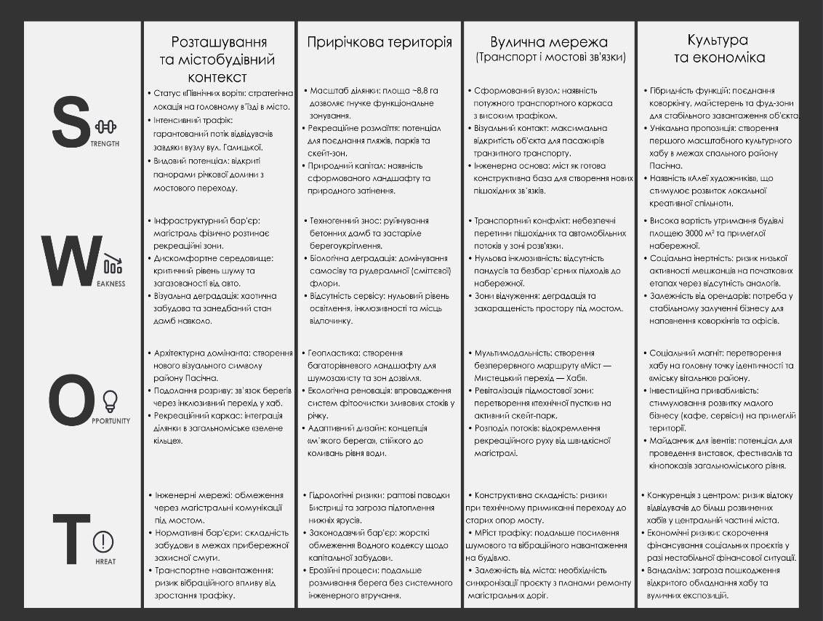
Рис.1 - SWOT аналіз території
1.4 Аналіз рекреаційного потенціалу території
Рекреаційний потенціал території вздовж річки Бистриця Солотвинська в Івано-Франківську є дуже недооціненим. Аналіз ділянки показує, що вона володіє всіма необхідними просторовими ресурсами для формування нового і раніше не видного в нашому місті простору. У сучасній європейській практиці ревіталізації гірських та передгірських річок (що є релевантним для Прикарпаття) доведено: якщо змінити парадигму сприйняття річки з «фізичної перешкоди» на «лінійний парк», набережна автоматично стає головним рекреаційним коридором для пішоходів і велосипедистів .
Головним викликом, але водночас і найцікавішою можливістю ділянки, є безпосередня наявність мостового переходу, що створює складний багаторівневий рельєф.
Спираючись на передовий світовий досвід ландшафтної архітектури, зокрема на проєкти перетворення урбаністичних магістралей на мультимодальні зони (на кшталт лінійного парку The Goods Line в Австралії), проєкт пропонує активувати так звані «депресивні зони» [38]. З Відкриті ділянки дамби, за прикладом канадського проєкту Promenade Samuel-De Champlain, дозволяють застосувати метод каскадного терасування, формуючи оглядові майданчики та рекреаційні павільйони з прямим візуальним контактом із водою [36].
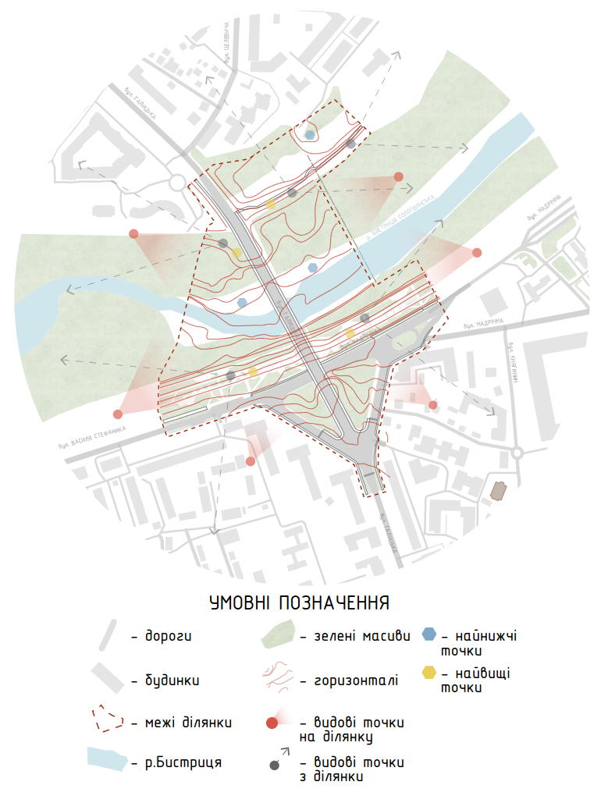
Рис.2 - Схема природнього каркасу
Організація відпочинкового середовища на таких складних ділянках вимагає суворого дотримання нормативних вимог. Згідно з ДБН Б.2.2-5:2011 «Благоустрій територій», рекреаційна зона повинна забезпечувати чітке зонування на місця для активного спорту, тихого відпочинку та дитячі ігрові зони з урахуванням акустичного дискомфорту від магістралі [1]. Більше того, ключовою умовою розкриття потенціалу є 100% безбар'єрність. ДБН В.2.2-40:2018 (із Зміною №2) вимагає дублювання всіх сходових маршів пологими пандусами та з'їздами на рельєфі, що гарантує вільний доступ до міських пляжів та води для всіх категорій маломобільних груп населення [21].
При розробці набережної враховано положення ДБН В.2.4-3:2025 [12] щодо гідротехнічних споруд, що є критично важливим для забезпечення стійкості берегових конструкцій та безпеки прилеглої території в умовах сезонних коливань рівня води в р. Бистриця
Дослідження сучасних підходів до організації парків-набережних підкреслюють важливість «м'якої» ренатуралізації берегів замість суцільного бетонування [10]. Впровадження фітоочисних систем та збереження природних міських пляжів створює комфортний мікроклімат у спекотні дні і стане хорошим місцем відпочинку в дуже густо забудованому районі Княгинин та інших в тому районі.
Інтеграція будівлі БКХ безпосередньо у вузол перетину транспортних і пішохідних потоків перетворює набережну Бистриці Солотвинської з локальної зони вигулу собак на загальноміську «вітальню», здатну акумулювати масштабні соціальні, мистецькі та рекреаційні процеси.

1.5 Містобудівний аналіз
Комплексний містобудівний аналіз території проєктування, що охоплює прибережну смугу річки Бистриця Солотвинська та магістральний мостовий перехід у північно-західному секторі Івано-Франківська, вимагає застосування сучасних системно-структурних та аналітичних методів. Даний інфраструктурний вузол займає стратегічне положення в загальноміській системі, оскільки виступає сполучним містком між периферійним житловим масивом Пасічна та центральним урбанізованим ядром. Проте сучасна просторова модель ділянки демонструє гострий дисбаланс між транзитною транспортною функцією та рекреаційним потенціалом ландшафту. Для виявлення прихованих причинно-наслідкових зв'язків між інтенсивністю людських потоків, просторовою конфігурацією вулично-дорожньої мережі та різними типами міського землекористування в проєкті було опрацьовано алгоритми графоаналітичного моделювання взаємодії пішоходів із середовищем громадських центрів, що дозволило чітко локалізувати зони просторового відчуження та розірваності міської тканини [31].
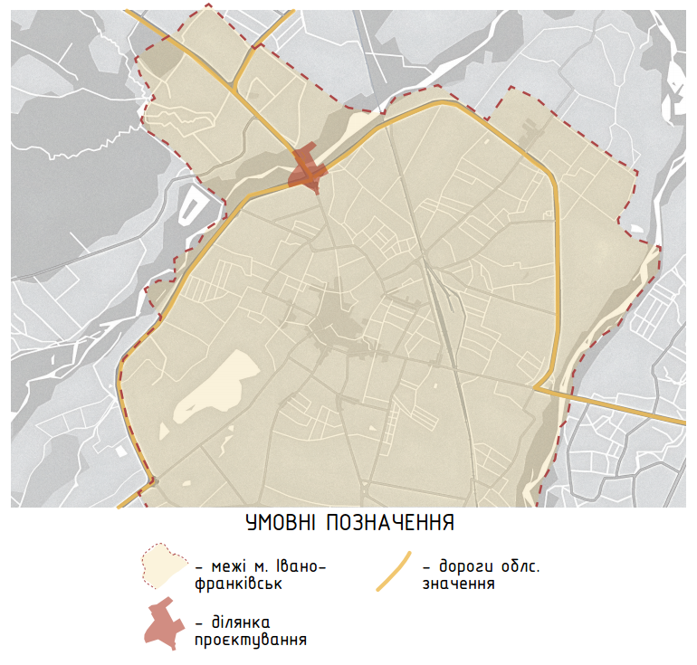
Рис.3 - Ситуаційна схема
Наявний автомобільний міст на вулиці Галицькій наразі працює як жорсткий інфраструктурний бар'єр, який розтинає лінійний простір набережної, ізолює мешканців від води та створює дискомфортне, екологічно перевантажене середовище.
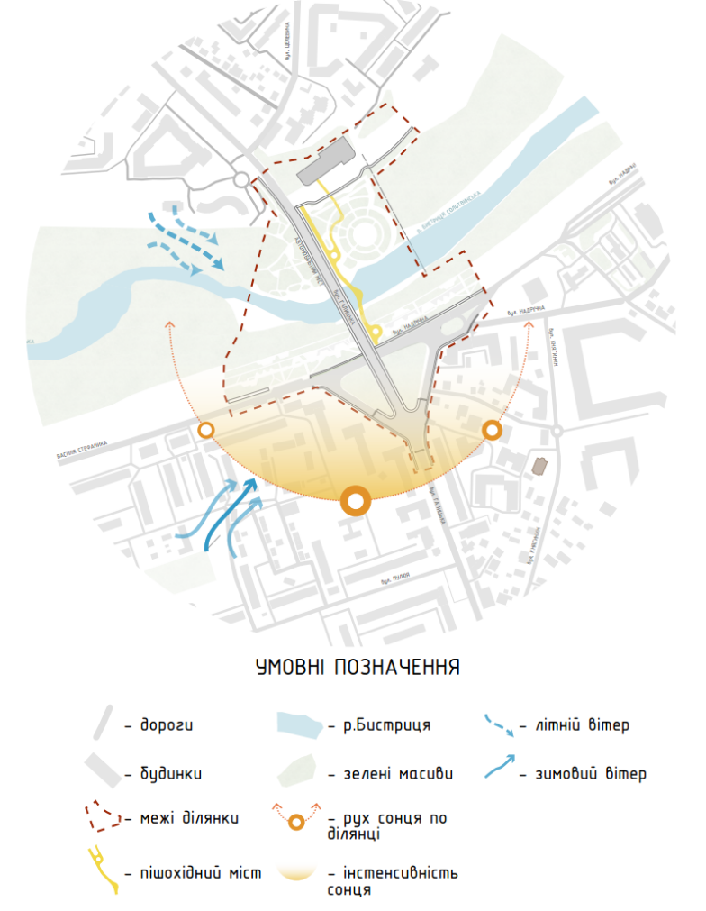
Рис.4 – Схема кліматичного аналізу
Для подолання цього просторового конфлікту концепцією проєкту передбачено кардинальну реорганізацію мережі зв'язків через створення нової, пішохідно-орієнтованої планувальної структури. Моделювання трасування головних прогулянкових осей, інтеграція нового безбар'єрного пішохідного моста з його характерним планувальним відгалуженням безпосередньо в об'єм будівлі багатофункціонального культурно-дозвіллєвого центру (БКХ), а також розрахунок геометрії тротуарів, пандусних спусків та наземних переходів виконані на основі алгоритмів генеративного урбаністичного моделювання Walkable Neighbourhoods, що дозволяють оптимізувати щільність та зв'язність пішохідного каркаса на складних топографічних ділянках міського рельєфу [26]. Застосування цих алгоритмів забезпечило безперервність маршрутів променаду та утворило логічний, інтуїтивно зрозумілий зв'язок між верхнім рівнем моста та нижнім рівнем пляжних зон .
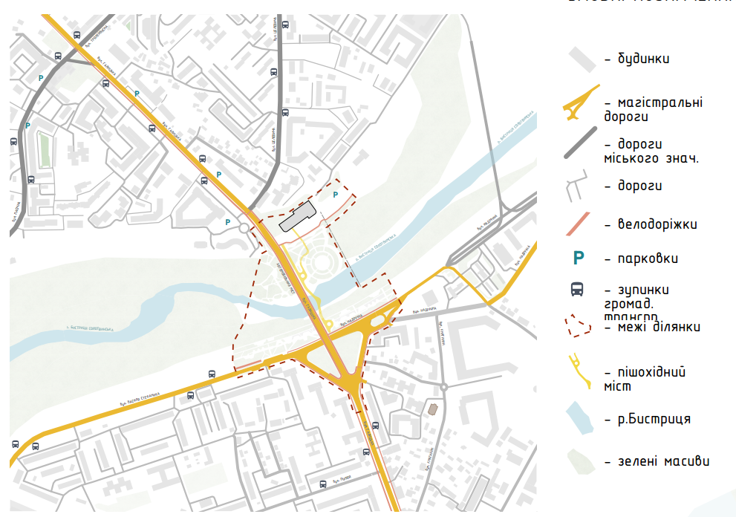
Рис.5 - Схема транспортних та пішохідних зв’язків
Важливим вектором містобудівного аналізу ділянки є оцінка її середовищних та санітарно-гігієнічних параметрів, які наразі погіршені через високий рівень шумового і газового забруднення від суміжної транспортної хорди.
З метою мінімізації цього деструктивного антропогенного впливу на рекреаційні зони лінійного парку, проєктне рішення генерального плану спирається на принципи формування стійких «зелених каркасів» та ландшафтної організації спеціалізованих буферних зон в умовах інтенсивного міського середовища [17]. Спроєктована вздовж захисної дамби багаторівнева система шумопоглинаючого озеленення з щільних масивів кленів, лип та грабів архітектурної форми у поєднанні з геопластикою схилів дозволяє створити надійний екологічний екран, який надійно захищає відкриті виставкові простори «Алеї художників», дитячі майданчики та павільйони кафе, забезпечуючи формування нормативного акустичного й візуального комфорту.
В остаточному підсумку, містобудівна регенерація прибережної смуги Бистриці Солотвинської покликана вирішити довгострокові завдання просторового розвитку Івано-Франківська, збалансувавши антропогенний тиск із природними ресурсами річкової долини. Функціонально-планувальне насичення генерального плану — від активних спортивних хабів та арт-галерей на міській дамбі до тихих відпочинкових зон просто неба та упорядкованих міських пляжів — відповідає сучасній європейській стратегії обслуговувально-ресурсосберігаючого розвитку рекреаційних ландшафтів міст [20].
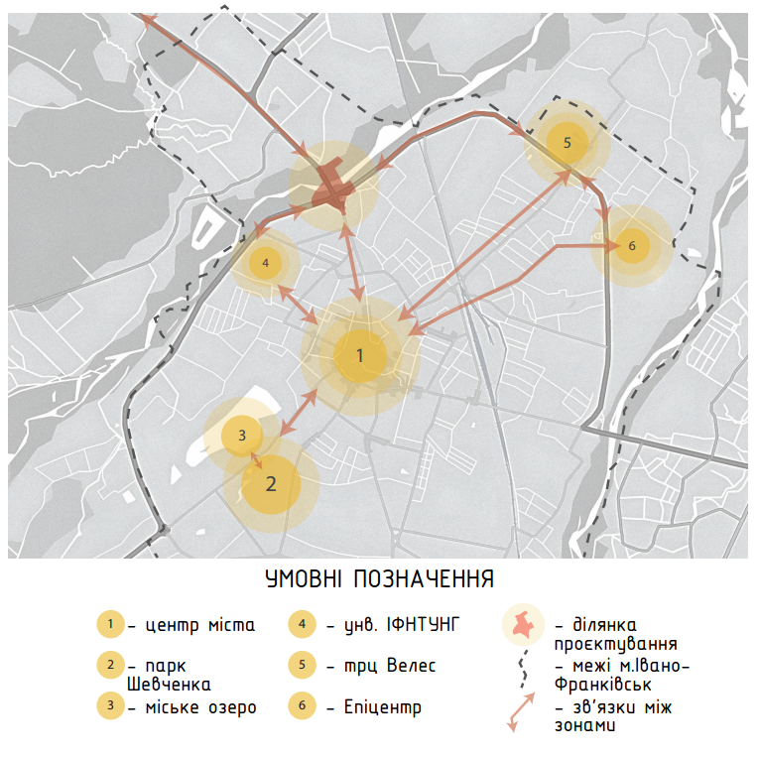
Рис.6 - Соціальних та громадських магнітів

1.6 Нормативна база та регуляторні вимоги проєктування
Комплексна архітектурно-містобудівна організація території реконструкції мостового переходу та набережної річки Бистриця Солотвинська з інтеграцією багатофункціонального культурно-дозвіллєвого центру (БКХ) вимагає суворого узгодження проєктних рішень із чинною нормативно-правовою та державною будівельною базою України. Нижче наведено ключові нормативні підпункти та вимоги, що сформували каркас передпроєктного та об'ємно-просторового моделювання об'єкта:

1.6.1. Архітектурно-типологічні вимоги до громадських та дозвіллєвих закладів.
Об'ємно-планувальна структура будівлі БКХ та склад її приміщень (ресторан, лекторії, мистецькі студії, коворкінги) розроблені відповідно до положень ДБН В.2.2-9:2018 «Громадські будинки та споруди» [7]. Нормативи регламентують розрахункову площу на одного відвідувача, параметри внутрішніх комунікаційних зв'язків (атріумів, вестибюльних груп) та загальну ергономіку багатофункціональних культурних хабів.
Проектування багатофункціонального культурно-дозвіллєвого центру здійснюється згідно з вимогами ДБН В.2.2-16:2019 [8], що регламентують організацію приміщень для глядачів, зони культурних активностей та створення доступного середовища для відвідувачів, забезпечуючи відповідність санітарно-технічним та експлуатаційним нормам.
Розрахунок природного та штучного освітлення внутрішніх просторів хабу та прилеглої набережної виконується відповідно до ДБН В.2.5-28:2018 [13], що дозволяє оптимізувати енергоспоживання та створити комфортне візуальне середовище в нічний час

1.6.2. Нормативні вимоги до проєктування мостових переходів.
Реконструкція існуючого автомобільного моста та зведення нового пішохідно-велосипедного мостового переходу підпорядковані суворим технічним регламентам ДБН В.2.3-22:2025 «Мости і труби. Основні вимоги проєктування» [12]. Цей документ визначає граничні навантаження для пішохідних споруд, габарити наближення конструкцій над дзеркалом води річки Бистриця Солотвинська, а також вимоги до довговічності тримальних залізобетонних та металевих елементів в умовах тривалої експлуатації.

1.6.3. Інженерний захист від підтоплень та гідротехнічні вимоги.
Оскільки пішохідна набережна та рекреаційні зони розташовані в заплавній частині річки, інженерне укріплення берегів та захист від паводків базуються на принципах екологічного будівництва і стійкості (flood-resilient housing/infrastructure strategies) [30]. Проєктні рішення передбачають використання каскадних кам'яних терас та габіонів, які витримують сезонні коливання рівня води без руйнування ландшафтної структури парку.

1.6.4. Забезпечення безбар’єрності, інклюзивності та універсального дизайну.
Усі елементи проєктованого комплексу — від вхідних груп БКХ до опускних пандусів набережної та підйомників на пішохідному мосту — відповідають вимогам ДБН В.2.2-40:2018 «Інклюзивність будівель і споруд» (із Зміною №2). [10] Забезпечено 100% безпороговий доступ, нормативні ухили прогулянкових шляхів для маломобільних груп населення, а також встановлення тактильних і контрастних елементів навігації для осіб із порушеннями зору.

1.6.5. Пожежна безпека об’єктів будівництва та евакуаційні вимоги.
Протипожежний захист триповерхової будівлі БКХ, а також відкритих виставкових просторів мосту розроблено на основі ДБН В.1.1-7:2016 «Пожежна безпека об’єктів будівництва» та ДБН В.1.2-7:2021 «Основні вимоги до будівель і споруд. Пожежна безпека» [3], [5]. Нормативи чітко визначають межі вогнестійкості конструкцій, поділ будівлі на протипожежні відсіки, а також граничну довжину шляхів евакуації з видовищних залів до безпечної зони набережної.

1.6.6. Захист від шуму та забезпечення акустичного комфорту.
Створення якісної рекреаційної зони поруч із напруженою транспортною магістраллю вимагає виконання умов ДБН В.1.1-31:2013 «Захист територій, будинків і споруд від шуму» [4]. Для захисту пішохідного променаду та лінійного парку від шумового забруднення автомобільного мосту в проєкті застосовано засоби вертикальної геопластики схилів, влаштування акустичних екранів та посадку щільних смуг шумопоглинаючого буферного озеленення.

1.6.7. Вимоги до проєктування захисних споруд цивільного захисту.
Зважаючи на сучасні безпекові вимоги, у підземно-стилобатному просторі культурно-дозвіллєвого центру передбачено споруду подвійного призначення (ПРУ/укриття) відповідно до ДБН В.2.2-5:2023 «Захисні споруди цивільного захисту» [6]. Норматив регламентує мінімальну площу на одну особу, захисні властивості тримальних перекриттів, встановлення шлюзових тамбурів, систем автономної фільтровентиляції та доступність евакуаційних виходів на рельєф.

1.7. Світовий досвід
В цьому пункті буде розглянуто і проаналізовано типи будівель і споруд, таких як:
1 | Тип: Громадська бібліотека, БКХ.  Назва: Oodi (Helsinki Central Library).  Розташування: Гельсінкі,Фінляндія.  Архітектори: ALA Architects.  Рік: 2018  Oodi – це приклад сучасної “міської вітальні”, що дарує жителям відкритий культурно-дозвіллєвий простір для всіх груп населення. Будівля функціонує як гібридний хаб, де функція бібліотеки поєднюється з високотехнологічними майстернями та зонами соціальних взаємодій[34]  Архітектурні особливості  - Будівля тримається на двох колосальних сталевих арках, що дає можливіть звільнити простір від великої кількості колон  - Фасад з фінської ялинки візуально зменшує масштаби будівлі та краще поєднює її з ландшафтом площі  - Масивна виносна консоль працює як міська площа під дахом  Функціональні зони  - Нижній рівень – кінотеатр, кафе, інфо-зона та виставкові простори для швидкого транзиту та масових заходів  - Середній рівень – велика тількість техно-майстерень та коворкінги  - Верхній рівень – величезна бібліотека з вільним плануванням  Спеціальні елементи дизайну  - Скляні панорами  - Гвинтові сходи  - Адаптивні меблі | 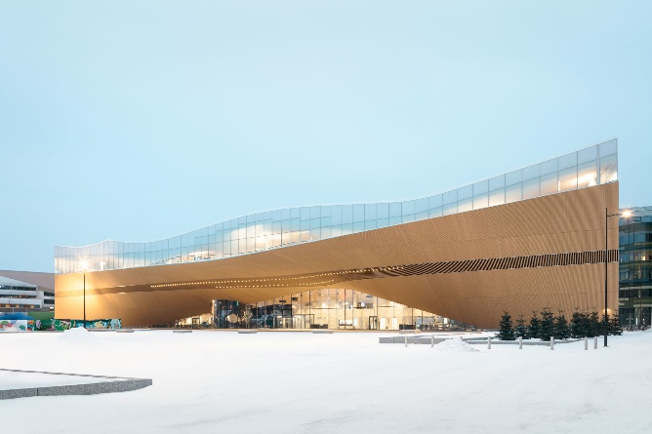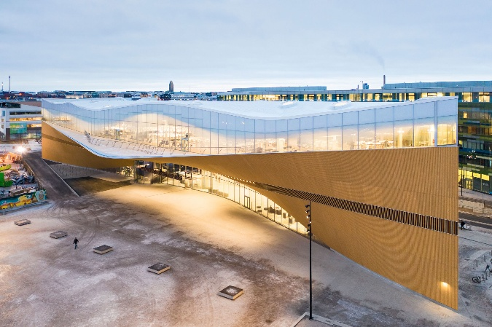  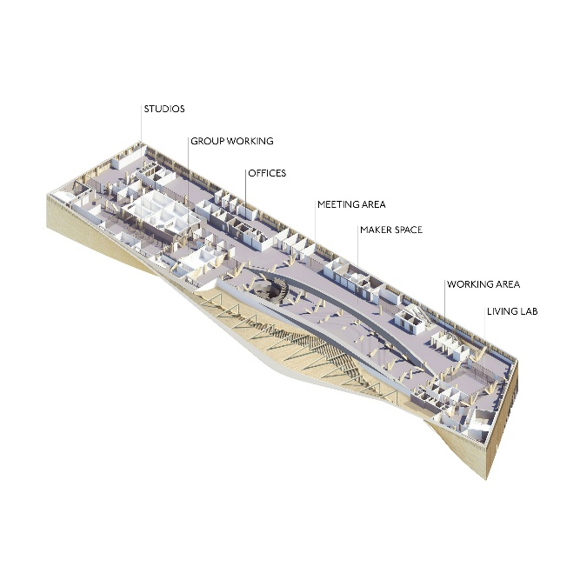  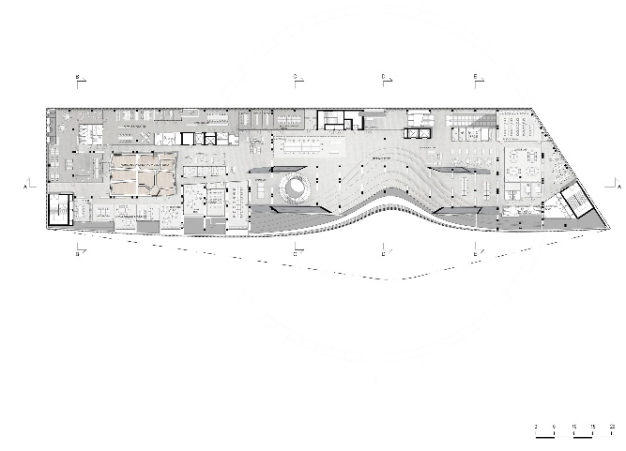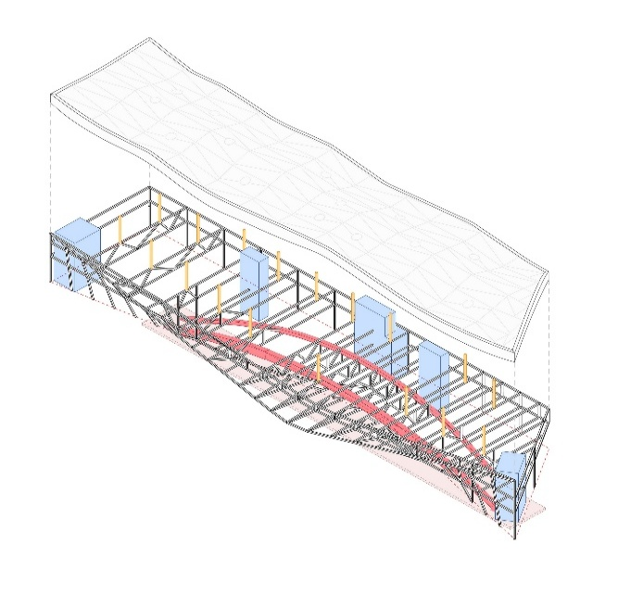
2 | Тип: Лінійний парк, пішохідна артерія.  Назва: The Goods Line.  Розташування: Сідней, Австралія.  Архітектори: ASPECT Studios + CHROFI.  Рік: 2015  The Goods Line — це трансформація покинутої залізничної колії в динамічний міський коридор, що з’єднує головні культурні та освітні заклади Сіднея.[37]  Архітектурні особливості  - Збереження автентики та інтеграція старих рейок і мостових опор в сучасний дизайн  - Динамічне мощення – використанні залізобетонні плити з складним візерунком створюють візуальний ритм та розділяють потоки  - Вертикальне планування  Функціональні зони  - Окремі кабінки для навчання  - Публічний амфітеатр  - Зона активного дозвілля  - Спортивні зони  Спеціальні елементи дизайну  - Адаптивне озеленення дозволило створити дуже затишний мікроклімат серед бетонної забудови  - Багатофункціональні платформи  - Цифрова інтеграція не зважаючи на те, що проєкт не є дуже сучасним | 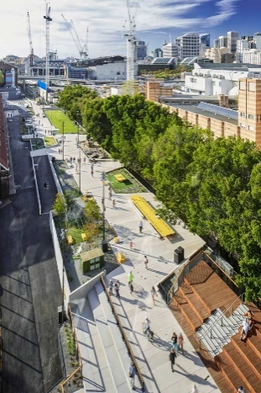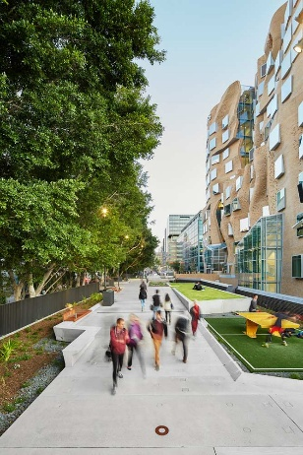  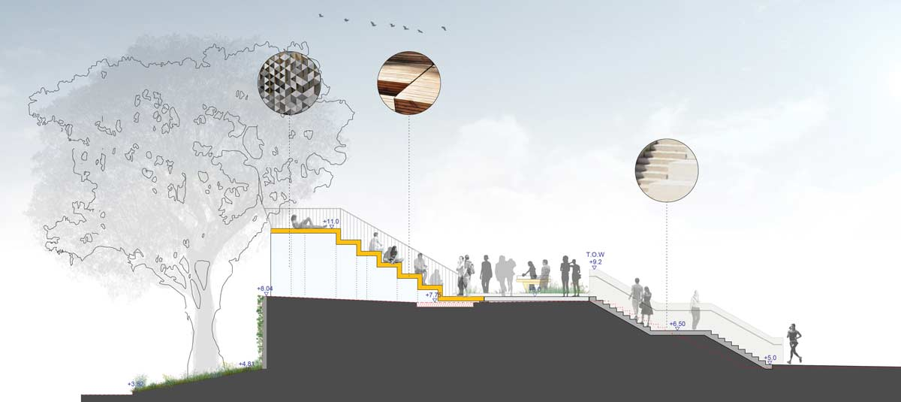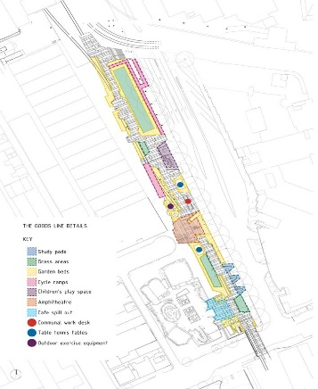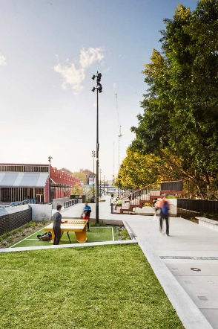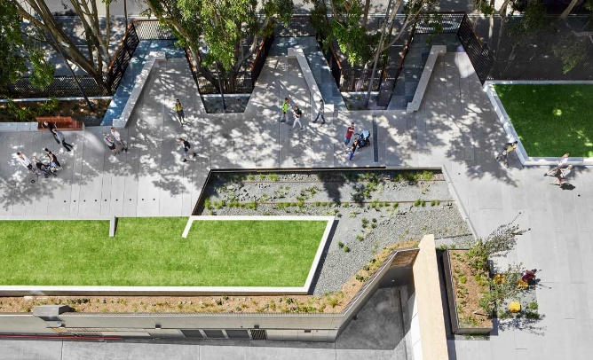  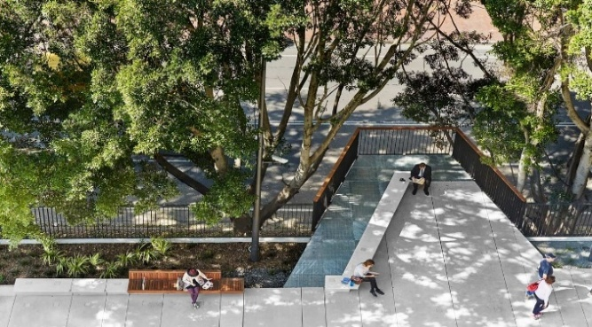
3 | Тип: Музей-міст, громадська будівля  Назва: The Twist  Розташування: Jevnaker, Norway  Архітектор: BIG - Bjarke Ingels Group  Рік: 2019  Цей унікальний проєкт є поєднанням у собі 2 кардинально різних функцій, він одночасно виступає мостом і музеєм. Споруда довжиною 60 метрів перетинає річку Рандсельва і сполучає маршрут між парком скульптур. [39]  Архітектурні особливості  - Конструктивно об’єкт виступає як балка з жорстким защемленням, що витримує великі навантаження без додаткових опор  - Конструкція складається з прямих алюмінієвих панелей, які зміщені одна відносно іншої, що створює ефект кривизни  Дослідження інноваційного дизайну скляних мостів [22] демонструє ефективність використання модифікованих матеріалів для створення виразних архітектурних акцентів, що слугує прикладом для проектування «мистецького переходу» над річкою. | 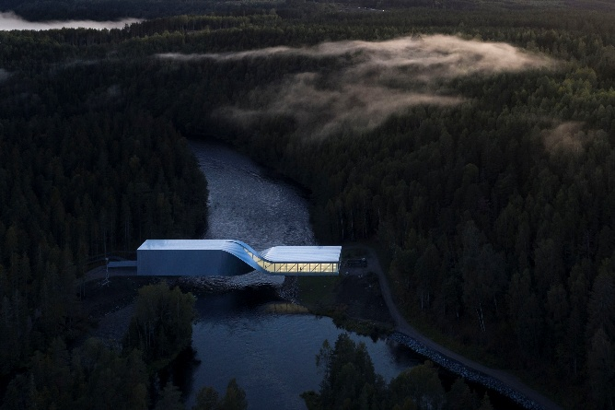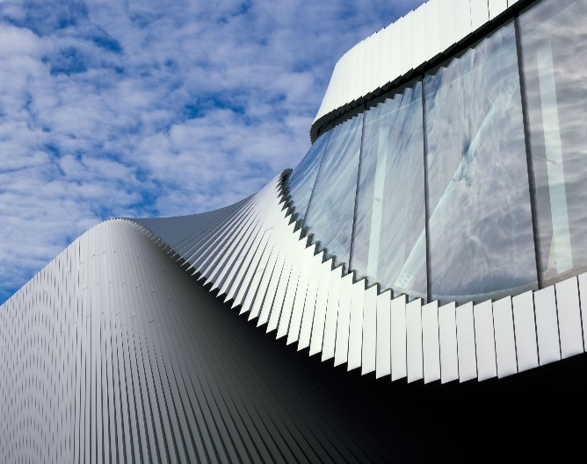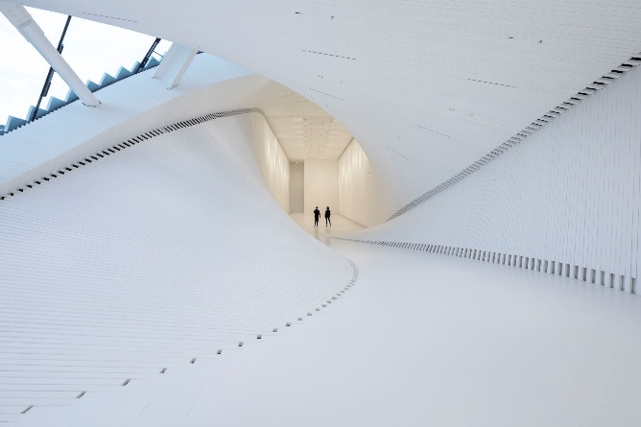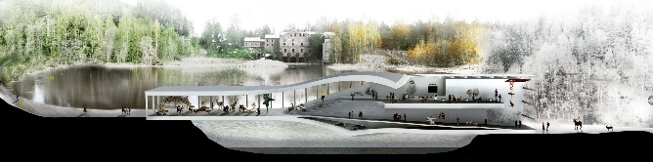
4 | Тип: Центр мистецтв, культурно-освітній хаб.  Назва: Centro Botín.  Розташування: Сантандер, Іспанія.  Архітектор: Renzo Piano Building Workshop.  Рік: 2017  Центр Ботіна став великою визначною пам'яткою північної Іспанії з моменту свого відкриття у 2017 році. Тисячі відвідувачів насолоджувалися не лише престижними виставками та творами мистецтва, що представлені на глядачах, але й архітектурою та дизайном інтер'єру цієї вражаючої будівлі, що височіє над затокою.[32]  Архітектурні особливості  - Будівля піднята на палях для більшого кута огляду в 360  - Об’єкт розділений на 2 об’єма  - Система скляних переходів  Функціональні зони  - Мистецька зона  - Освітня зона  - Громадська зона | 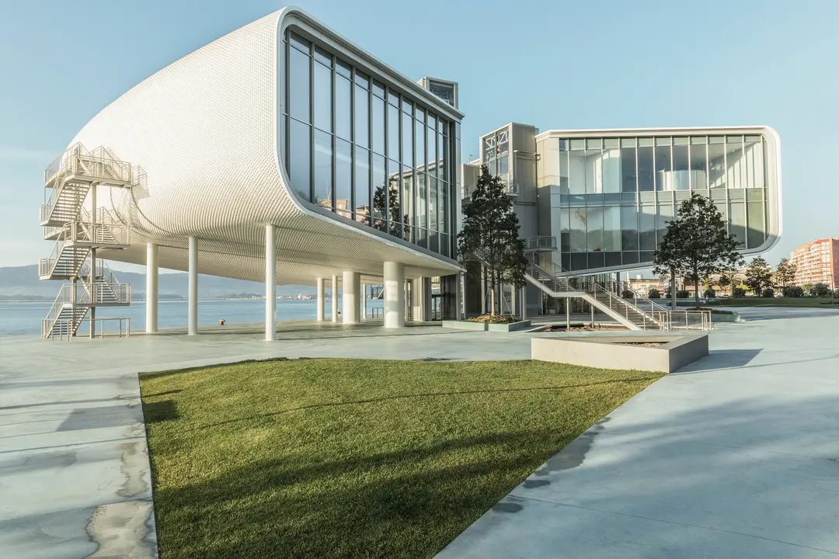  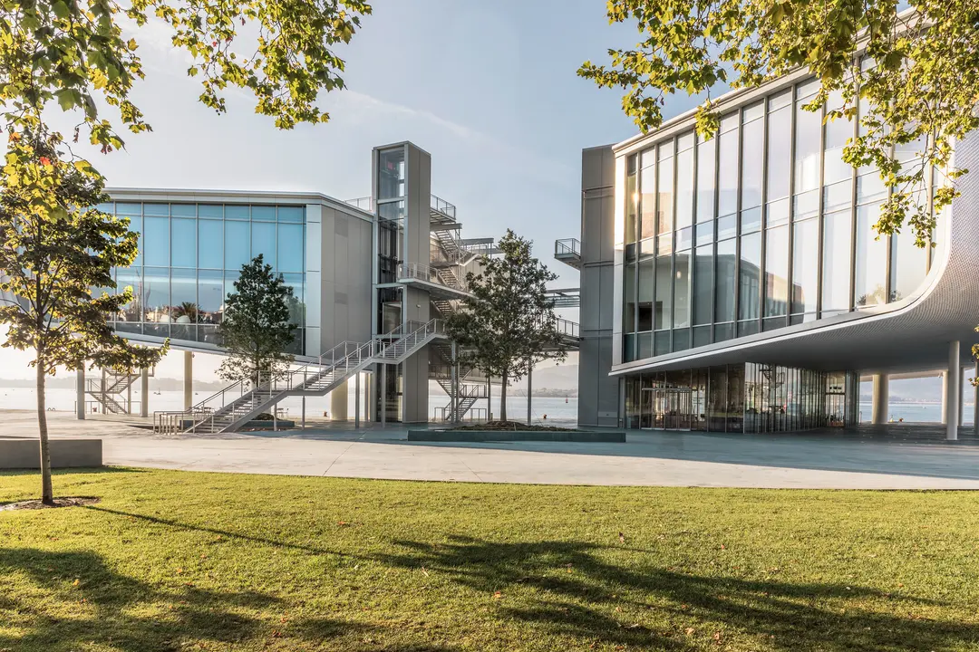  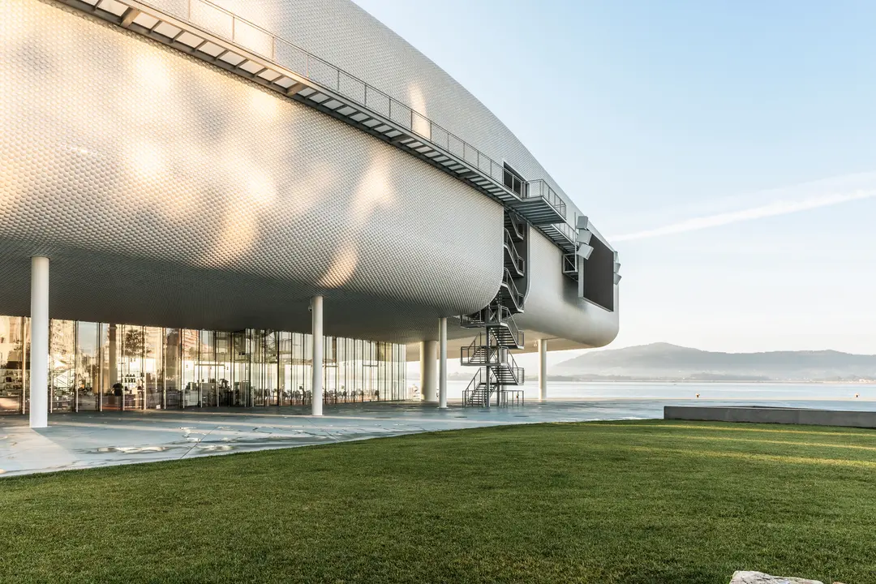
5 | Тип: Пішохідний міст, елемент міської сполучної інфраструктури  Назва: The Luchtsingel.  Розташування: Роттердам, Нідерланди.  Архітектори: ZUS (Zones Urbaines Sensibles).  Рік: 2015  The Luchtsingel — це перший у світі краудфандинговий пішохідний міст довжиною 390 метрів, що став ключовим інструментом ревіталізації розірваних ділянок Роттердама.[38]  Архітектурні особливості  - Врізка в будівлю  - Візуальна домінанта – жовтий колір  - Full екологічні матеріали  Функціональні зони  - Кругові оглядові майданчики та розширення з’єднують міст та парк  - Транзитний коридор  - Дах-сад | 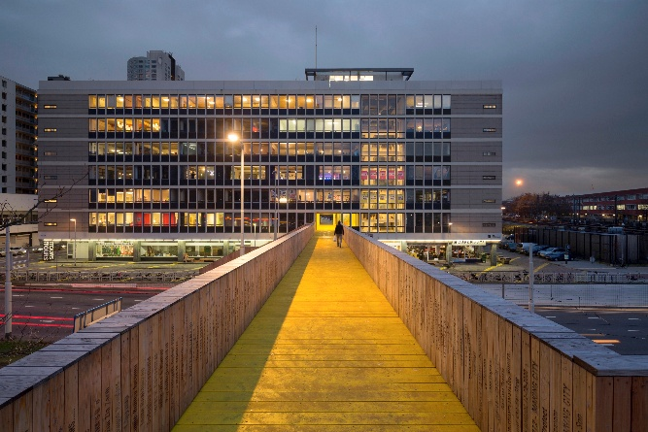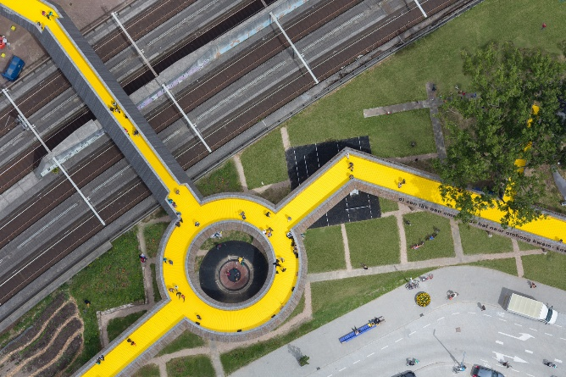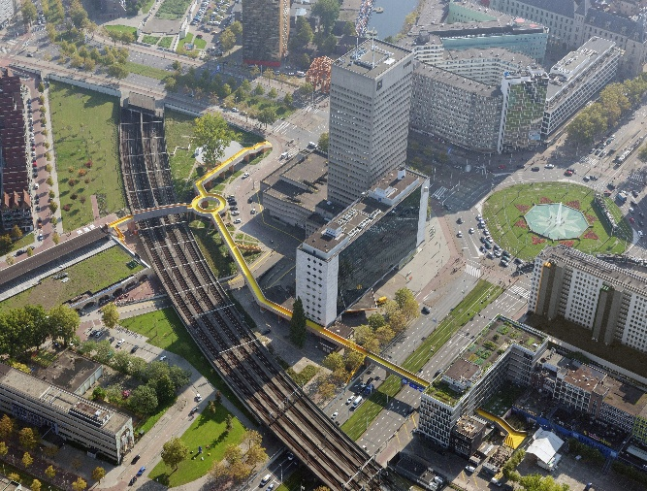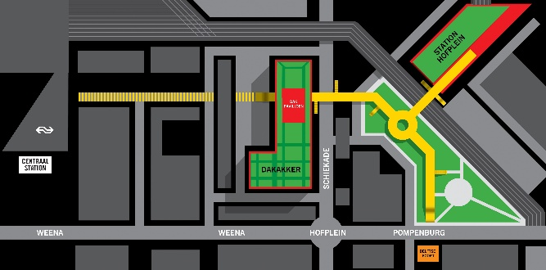
6 | Тип: Музей мистецтв, громадський культурний центр.  Назва: Pérez Art Museum Miami (PAMM).  Розташування: Маямі, Флорида, США.  Архітектор: Herzog & de Meuron.  Рік: 2013  [36]  Архітектурні особливості  - Велика багаторівнева платформа під єдиним дахом  - Велика кількість панорамного скління, що робить споруду легкою  - Великий дерев’яний дах створює природню вентиляцію  Функціональні зони  - Гнучкі галерейні просториз різним рівнем природнього освітлення  - Освітній кластер  - Соціальна зона  Спеціальні елементи дизайну  - Унікальні колони з живою рослинністю (дизайн Патріка Бланка), що працюють як природні фільтри та елементи ідентичності.  - Будівля піднята на платформу для захисту від штормових припливів, що конструктивно схоже на твої завдання з дамбою.  - Поєднання грубого бетону, дерева та скла підкреслює контраст між технологічною спорудою та тропічною природою. | 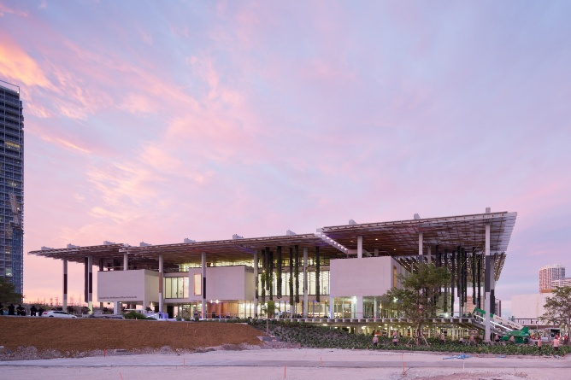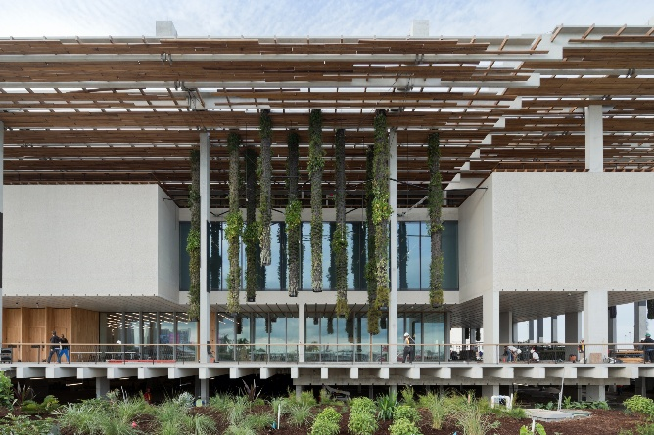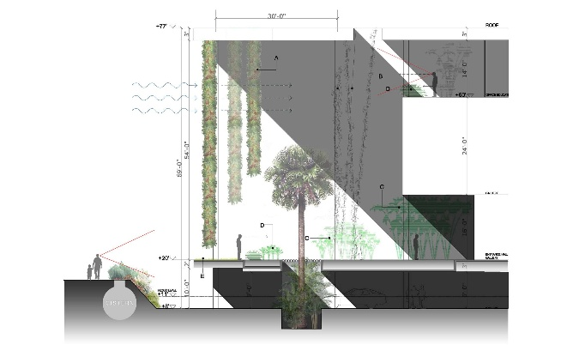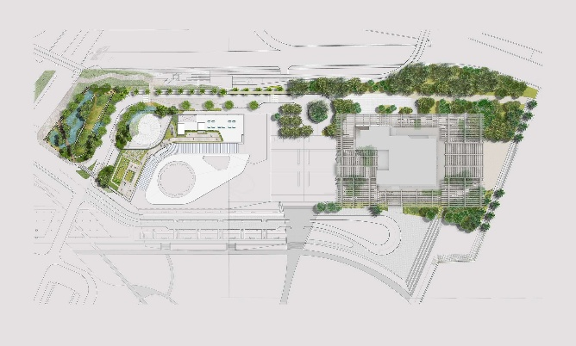
7 | Тип: Прибережний лінійний парк, рекреаційний комплекс.  Назва: Promenade Samuel-De Champlain.  Розташування: Квебек, Канада.  Архітектор: Daoust Lestage Lizotte Stecker.  Рік: 2023  Це масштабна ревіталізація прибережної смуги, де колишня промислова траса перетворена на багатофункціональний лінійний парк. Ключовим елементом є архітектурні павільйони які працюють як сервісні та культурні вузли, поєднуючи міський рівень із береговою лінією через систему терас та еко-коридорів.[35]  Архітектурні особливості  - Легкі дерев’яні павільйони, які не навантажують природнє середовище  - Максимальна інтеграція з природою та існуючими конструкціями  - Створення штучних боліт та біодренажних систем для фільтрації зливових стоків перед річкою.  Функціональні зони  - Центральний вузол  - Пляжна зона  - Освітня зона – маршрут з виставковими стендами та проведення громадських заходів | 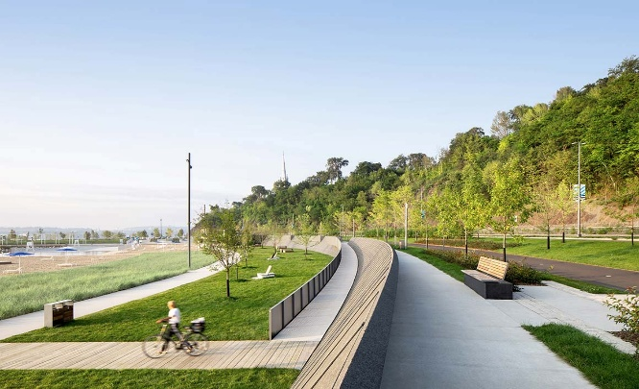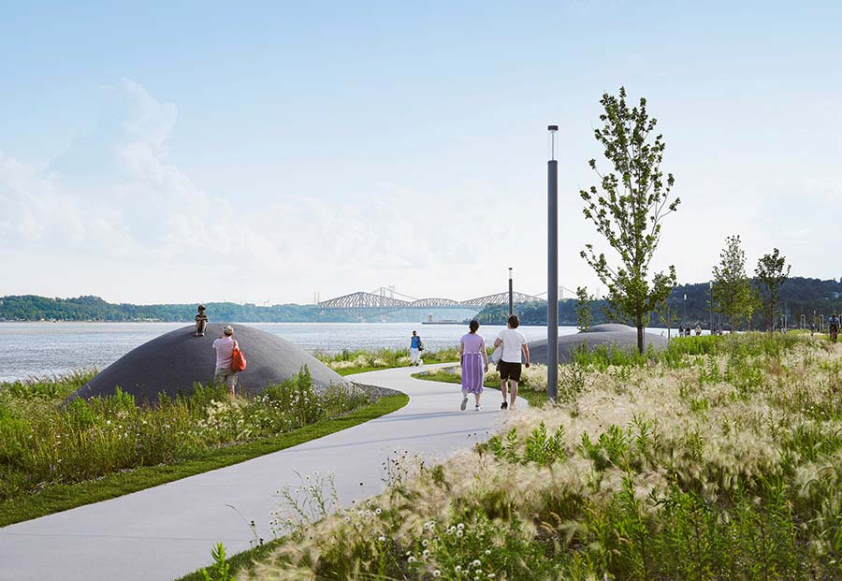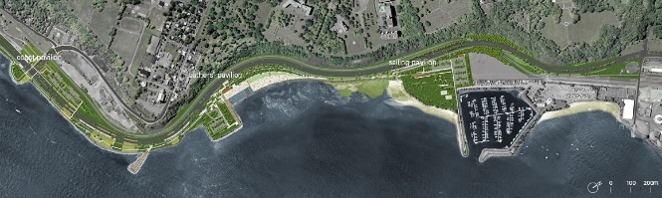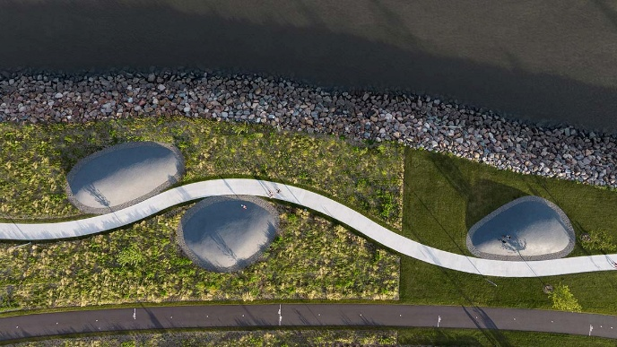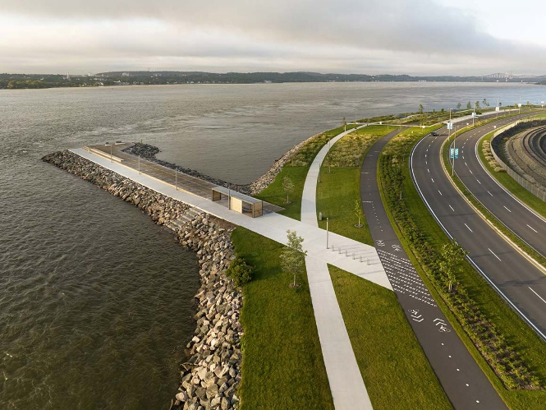
8 | Тип: Багатофункціональний культурний хаб, медіатека.  Назва: Deichman Bjørvika (Oslo Central Library).  Розташування: Осло, Норвегія.  Архітектори: Atelier Oslo + Lundhagem.  Рік: 2020  Щоб створити посилене відчуття відкритості та зв'язку з містом, фасад першого поверху повністю прозорий. Відвідувачів зустрічають три рівноцінні входи, що виходять у різні боки. Три «світлові шахти» проходять по діагоналі через будівлю з кожного входу, даючи змогу зазирнути в різні частини бібліотеки.[33]  Архітектурні особливості  - Консольний винос на 20 метрів  - Три діагональні світлові шахти (атріуми) пронизують будівлю від даху до першого поверху, забезпечуючи природне освітлення в центрі глибокого плану.  - Складна геометрія стелі  Функціональні зони  - Рівень -1 (Підземний): кінотеатр, лекційний зал на 200 місць та великі закриті архіви.  - Рівень 0 (Вхідна група): максимально активна зона — кафе, зона нових надходжень, ресторан та відкриті інфо-пункти для швидкого транзиту.  - Рівні 1–3 (Творчий кластер): майстерні  - Рівні 4–5 (Зона концентрації): тихі читальні зали, коворкінги та основний книжковий фонд; | 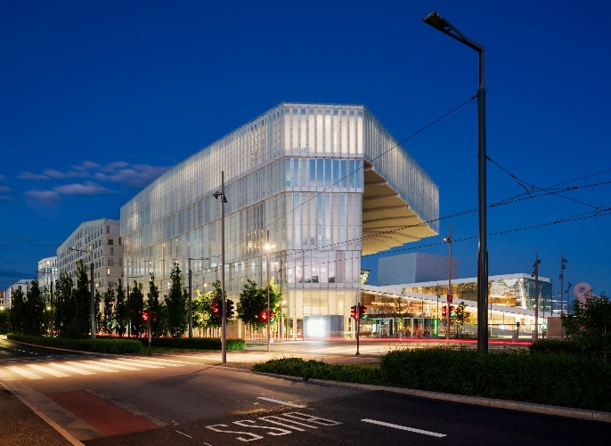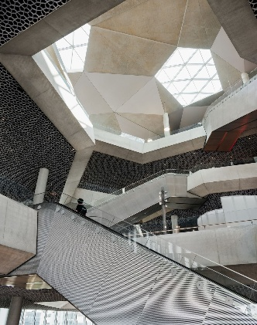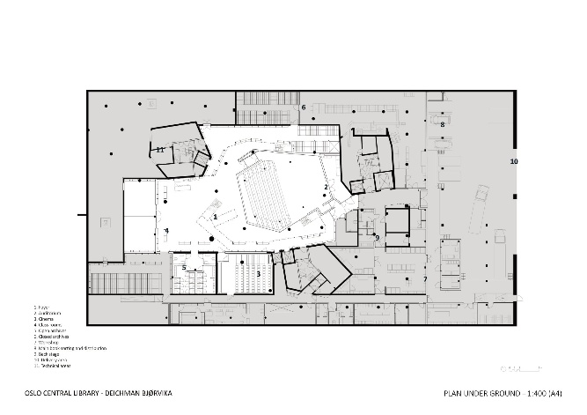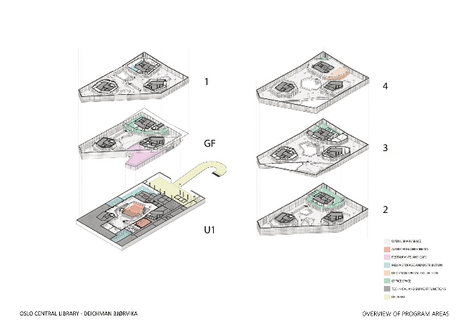
1.8. Фотофіксація ділянки під проєктування
В'їзд на міст зі сторони міста:
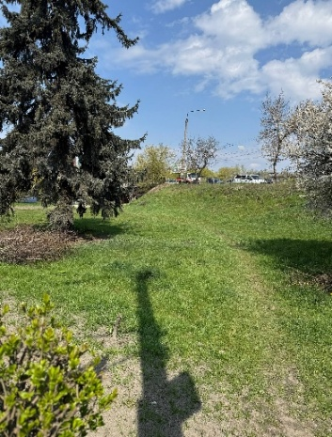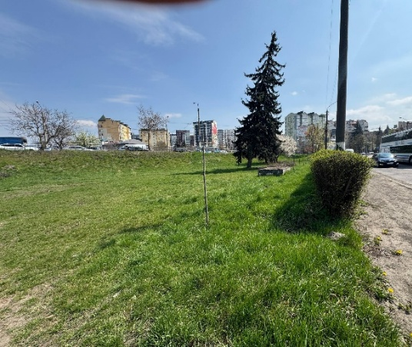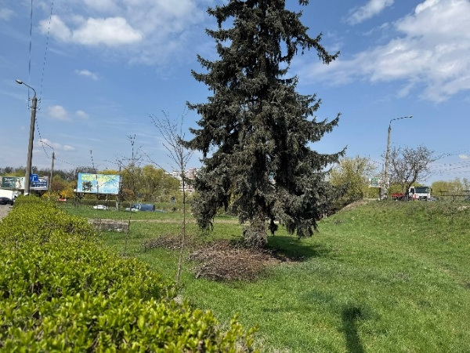
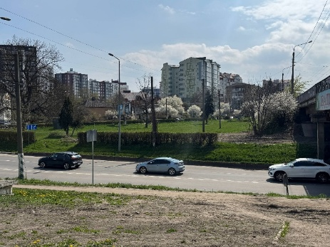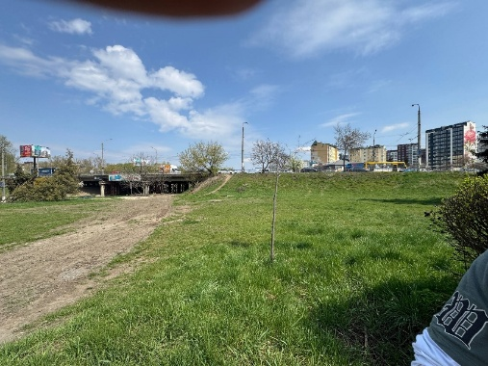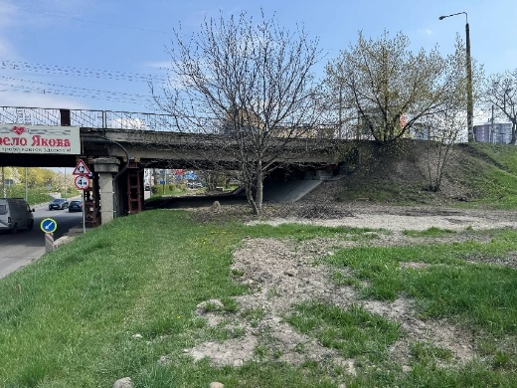
Рис.7-12 - Фотофіксація
Південна лінія набережної:
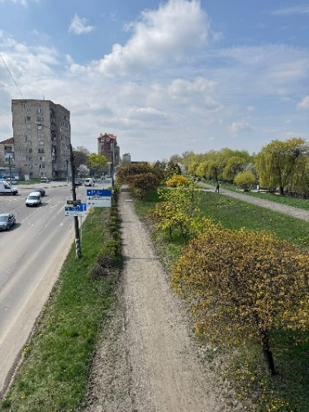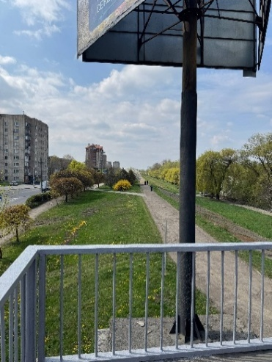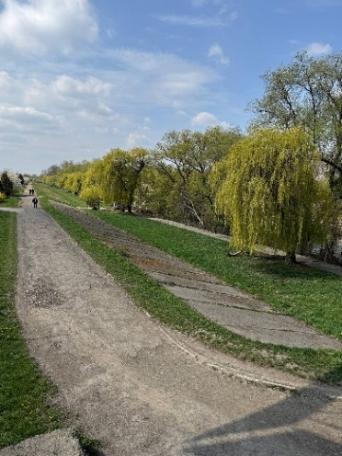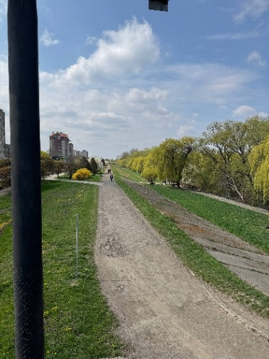
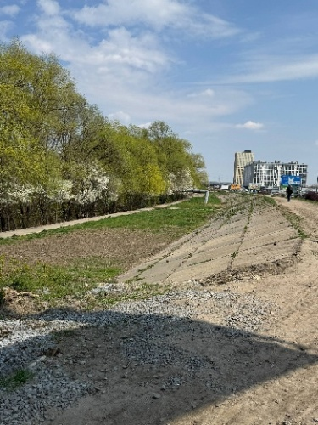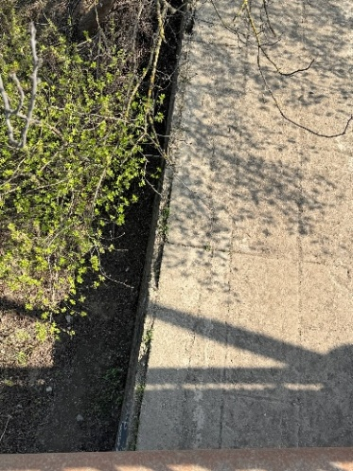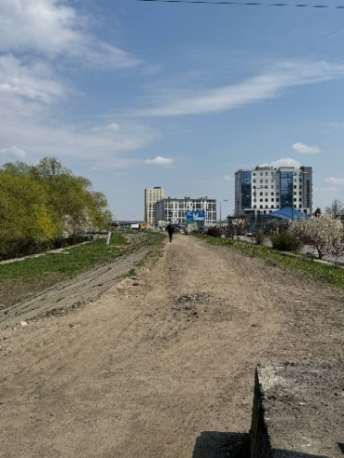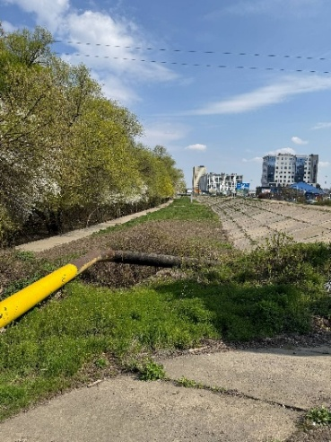
Рис.13-20 - Фотофіксація
Північно-східна частина набережної:
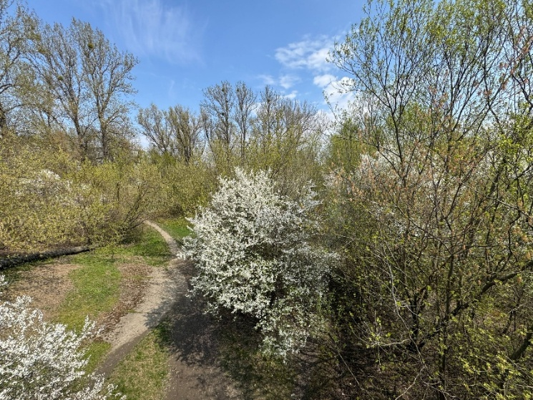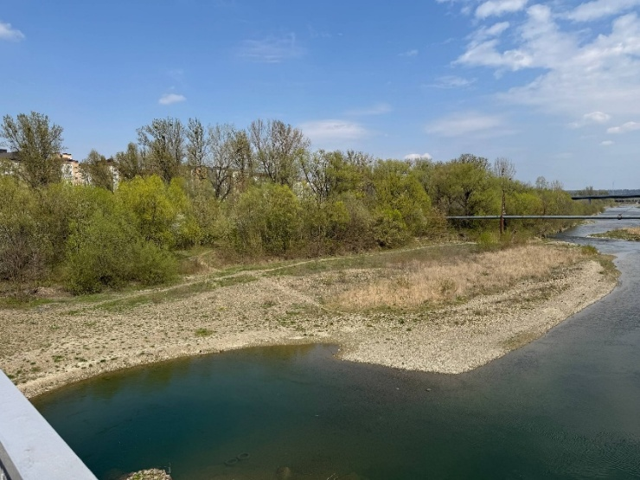
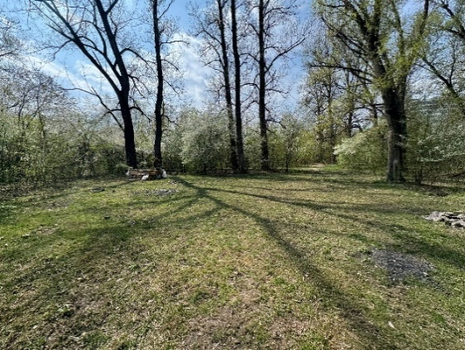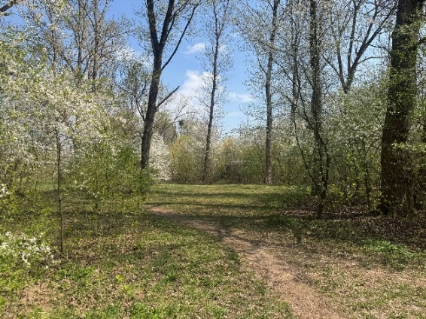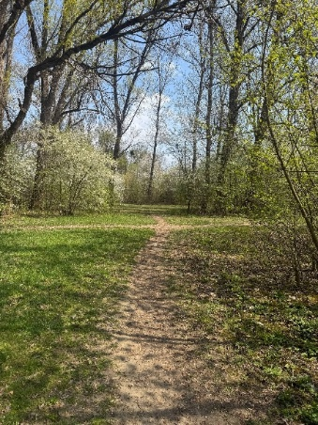

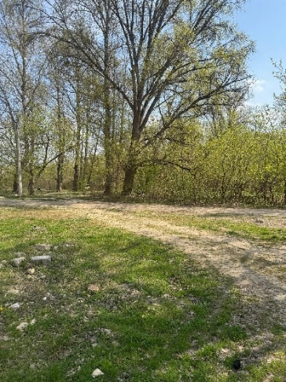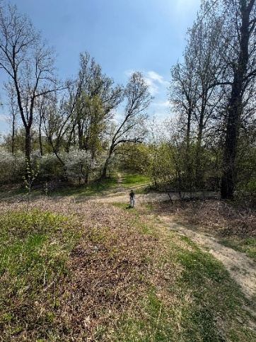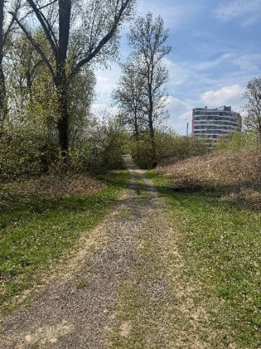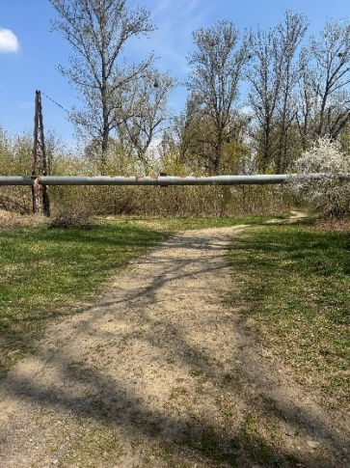
Рис.21-29 - Фотофіксація
Північно-західна частина набережної:
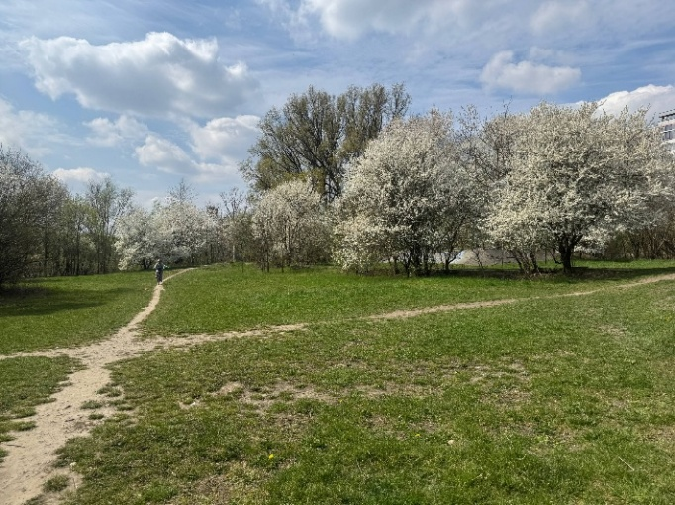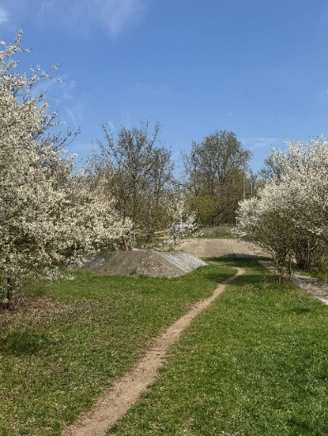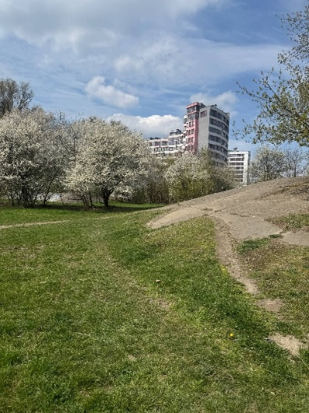
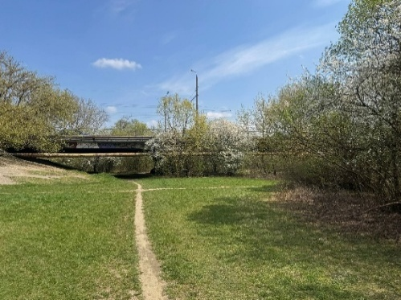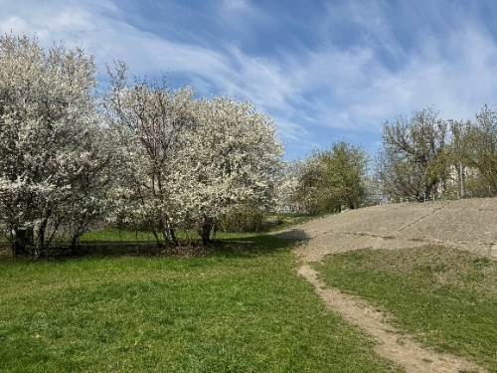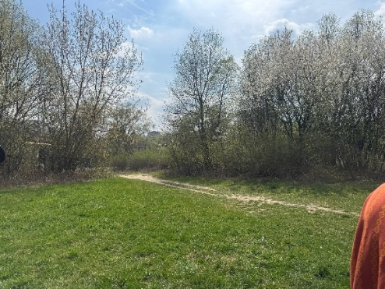
Рис.30-35 - Фотофіксація

Ділянка під проєктування будівлі:
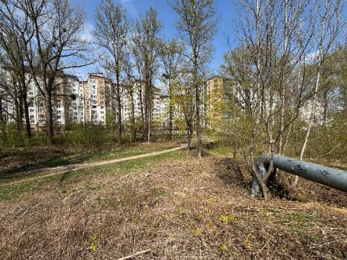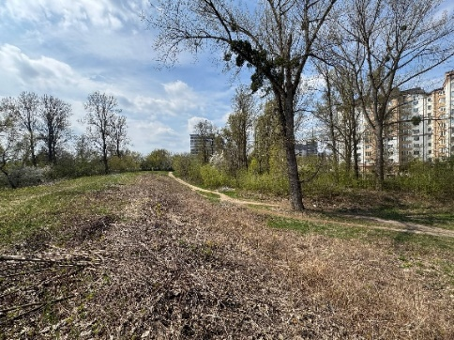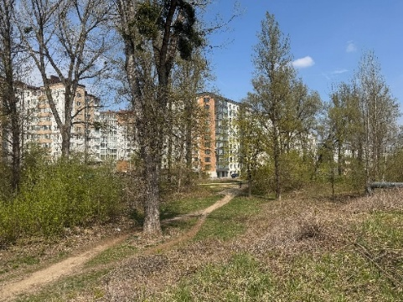
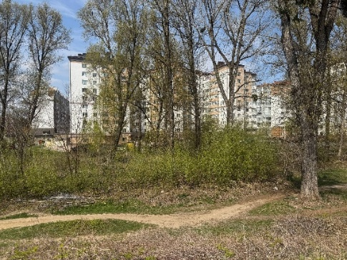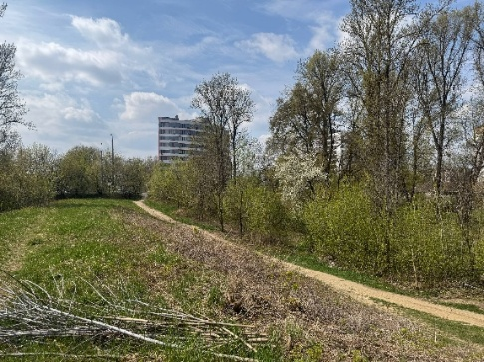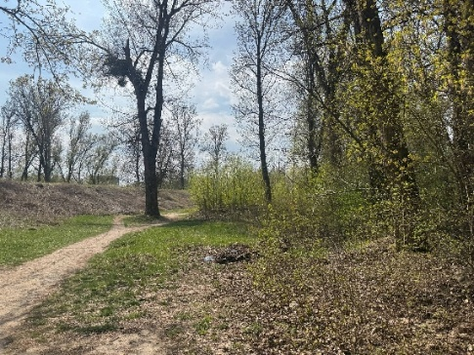
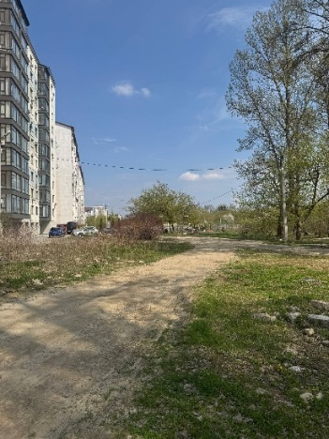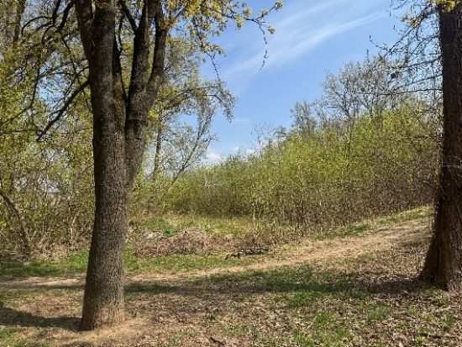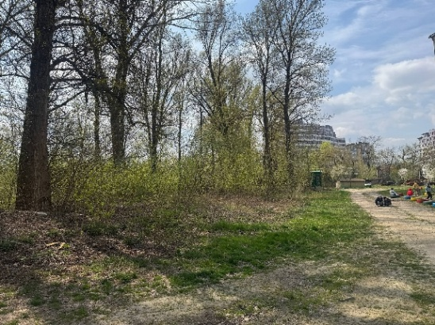
Рис.36-44 - Фотофіксація

РОЗДІЛ ІІ. Містобудівне та розпланувальне рішення

2.1 Концепція реконструкції набережної
Архітектурно-містобудівна концепція реконструкції набережної річки Бистриця Солотвинська базується на філософії тотальної гуманізації колишнього транзитного простору та повернення водної зони в активне повсякденне життя Івано-Франківська. Головне просторове завдання проєкту — подарувати місту нову рекреаційну та дозвілєву зону, замінивши стару і застарілу радянську ментальність , і перетворити депресивну буферну територію на безперервний, багаторівневий лінійний екопарк. Проєктне рішення докорінно змінює пріоритети використання ділянки: замість транзитної зони, яку мешканці намагалися якомога швидше пройти, створюється мультимодальний громадський простір, орієнтований на комфорт, безпеку та різноманіття сценаріїв дозвілля містян. Стратегічним кроком концепції є чітке розведення конфліктних потоків: існуючий автомобільний міст на вулиці Галицькій повністю звільняється від пішохідного руху, змінюючи призначення під обслуговування виключно автотранспорту та ізольованих велосмуг, тоді як основним комунікаційним вектором, що надійно «зшиває» спальний мікрорайон Пасічна з урбанізованим ядром міста, стає новий запроєктований пішохідний міст.

Пішохідна та велосипедна інфраструктура набережної виступає головною «кровоносною системою» генерального плану. В основу її геометрії покладено прогулянкову вісь («Лінійний парк»), яка повноцінно наповнена всіма потрібними для комфортного перебування елементами

Завдяки такій динамічній формі головного променаду, прогулянковий маршрут природним чином розгалужується на систему основних та другорядних доріжок, що спускаються каскадами до води, інтегруючи у свою структуру багаторівневі оглядові майданчики, пандуси для маломобільних груп населення та капітальні заглиблені сходи-амфітеатри. Останні виконують роль ландшафтних спусків і водночас працюють як відкриті громадські трибуни просто неба, відкриваючи
панорамні краєвиди на русло річки та архітектурний силует нового моста.
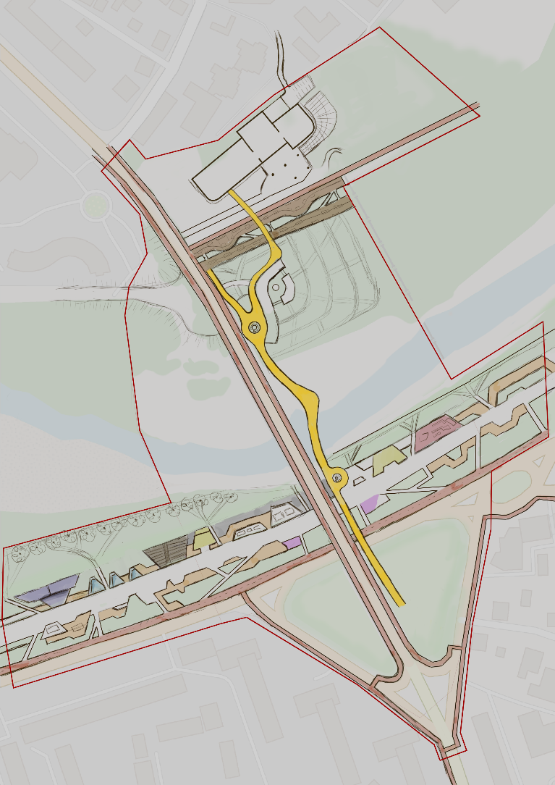
Рис.45 - Ескіз концепція району реконструкції

Функціональне насичення оновленої набережної розроблене за принципом безперервного чергування активних і тихих рекреаційних кластерів.. Далі вздовж узбережжя спортивна функція плавно змінюється соціальною та відпочинковою: проєктуються затишні ландшафтні «кімнати» з перголами, павільйони літніх кафе, відкриті вуличні амфітеатри для навчання та часу проводження та екологічні міські пляжі.

Важливим технологічним компонентом концепції є впровадження принципів Smart City в елементи благоустрою. На найбільш навантажених пішохідних осях набережної та на самому пішохідному мосту застосовується інноваційне розумне мощення з інтегрованими п'єзоелектричними елементами. Кінетична енергія кроків тисяч людей, які щодня перетинають річку, трансформується в чисту електрику, що дозволяє накопичувати автономний ресурс для вечірнього лінійного підсвічування паркових алей.

2.2 Функціонально-розпланувальне рішення
Функціонально-розпланувальна організація території загальною площею 12,5 га підпорядкована ідеї створення цілісного, просторово безперервного та мультимодального рекреаційного комплексу. В основу планувального зонування покладено принцип адаптивного просторового каркаса, що дозволяє гармонійно поєднати жорстку інженерно-транспортну структуру магістральних вулиць Галицької та Набережної з екологічною матрицею річкової заплави. Територія генерального плану чітко розшарована на взаємопов'язані функціональні зони: соціокультурне та виставкове ядро навколо будівлі БКХ, молодіжний спортивно-екстремальний кластер у підмостовому просторі, лінійний прогулянковий екопарк уздовж дамби на вулиці Надрічній та природну зону активного прирічкового відпочинку з міськими пляжами.

Головним містобудівним інструментом реорганізації середовища є жорстка диференціація та просторове розведення транзитних, транспортних і пішохідно-велосипедних потоків, що дозволяє повністю ліквідувати наявні урбаністичні конфлікти.

Існуючий автомобільний міст, який раніше створював небезпеку та дискомфорт для людей, повністю ізолюється від пішохідного трафіку і модернізується виключно для обслуговування автотранспорту та інтегрованої двосторонньої велосипедної магістралі. Натомість основним комунікаційним вектором, що зшиває спальний район Пасічна з центральною частиною Івано-Франківська, стає новий проєктований пішохідний міст. Геометрія його прогонової будови розроблена за складною пластичною траєкторією: міст не просто перетинає русло річки, а утворює капітальне планувальне відгалуження (рукав), яке безпосередньо заходить у будівлю культурного центру (БКХ) на зелений експлуатований дах, формуючи безперервний мистецький перехід.
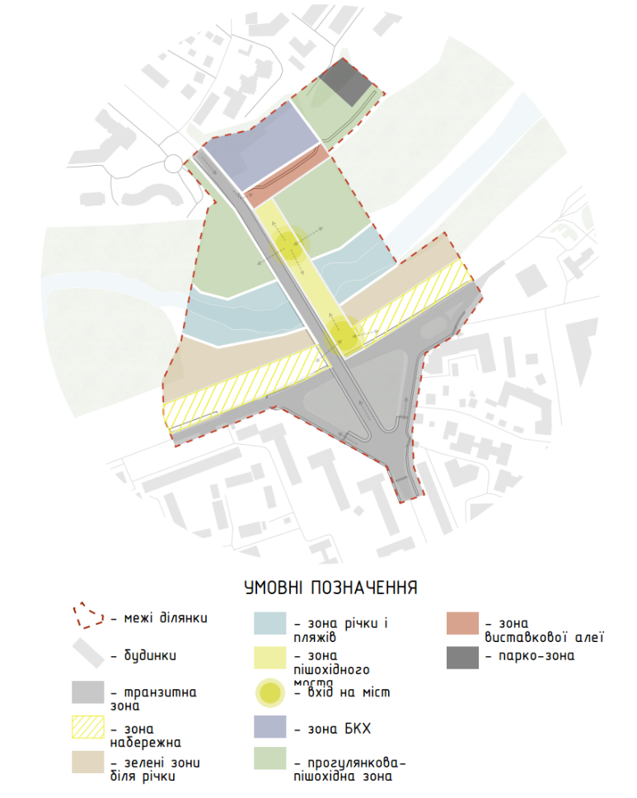
Рис.46 - Схема функціонального зонування

Транспортне обслуговування ділянки вирішене за периферійним принципом, завдяки чому внутрішня рекреаційна зона набережної залишається повністю вільною від автомобілів. Господарський та інженерний під’їзд до БКХ організовано ізольовано з боку вулиці Хіміків, де облаштовано закриту службову парковку, автостоянки для відвідувачів та спеціалізовані місця для маломобільних груп населення організовано за вулиці Галицька беспосередньо з парадної частини БКХ.
Вся пішохідна мережа лінійного парку запроєктована як інклюзивне середовище. Складний природний рельєф із перепадами висот до 9 метрів між позначкою автомобільної магістралі та заплавою річки долається за допомогою каскадної системи ландшафтних сходів-амфітеатрів, пологих пандусних серпантинів та окремого вертикального комунікаційного вузла з панорамними ліфтами, що забезпечує безперешкодний вихід із набережної безпосередньо на оглядовий рівень пішохідного моста.

Для забезпечення сталої мобільності вздовж усього узбережжя прокладено виділені велосипедні смуги, які відокремлені від прогулянкових променадів геопластикою та буферними зеленими насадженнями. В точках найбільшої концентрації людей — на вхідній зоні біля пішохідного моста— запроєктовано два великі велосипедні хаби площею по 45 м² кожен. Вони не лише виконують функцію паркування приватних велосипедів та самокатів, але й архітектурно об'єднують у собі зони парковок, точок підзарядки та місць для короткочасного відпочинку.

Така функціонально-планувальна структура дозволяє перетворити набережну Бистриці Солотвинської на екологічно чистий, безпечний та високотехнологічний громадський простір, де архітектура будівлі БКХ та інфраструктура мостових переходів працюють як єдиний просторовий магніт.

2.3 Опис генерального плану
Проєктні рішення генерального плану охоплюють прибережну територію річки Бистриця Солотвинська площею 12.5 га і базуються на концепції повного просторового та функціонального переосмислення занедбаного міського простору. Основна мета містобудівної організації ділянки — трансформація транзитного бар'єра, який раніше відрізав житловий район Пасічна від центральної частини Івано-Франківська, у живий, інклюзивний та безпечний лінійний екопарк. Композиційним та планувальним ядром проєкту стає взаємодія трьох головних елементів: реконструйованої пішохідної набережної, нового безбар'єрного пішохідного моста та об'єму багатофункціонального культурного хабу (БКХ), які разом формують нову зону міста.
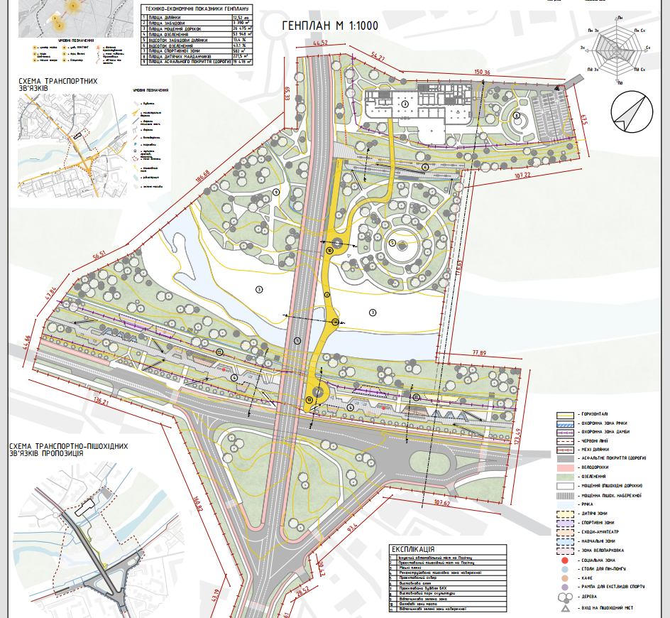
Рис.47 – Генеральний план
Планувальна організація генерального плану території БКХ (М 1:1000) вирішена з урахуванням складного берегового рельєфу та необхідності створення репрезентативної, функціонально насиченої вхідної групи. Головна пішохідна площа перед будівлею розгорнута з боку міського променаду й трактується як відкритий громадський простір. Порівняльний аналіз конструктивних систем пішохідних мостів [25] дозволив обрати оптимальне архітектурно-інженерне рішення для реконструкції мосту, що забезпечує необхідну жорсткість та візуальну легкість.
Комунікаційний каркас цієї ділянки безпосередньо зав'язаний на вертикальне розділення рухів. Головна вісь нового пішохідного моста, що прямує через річку Бистриця Солотвинська, беспосередньо виконую функцію переправи через річку і окремим відгалуженням підходить до нового БКХ. Цей рукав-перехід веде пішоходів безпосередньо на дах арт-центру.

З південного боку будівлі, у зоні з найвищим рівнем інсоляції, розташована простора відкрита тераса ресторану. У безпосередньому зв'язку з рекреаційним простором площі облаштовано тематичну дитячу ігрову зону, яка відокремлена від виставкових майданчиків щільними групами декоративного ландшафтного озеленення. Транспортне та господарське обслуговування хабу повністю винесене на периферію ділянки й ізольоване від пішохідних зон. Організовано окремий господарський заїзд з боку вулиці Хіміків, який веде до зони розвантаження технічних приміщень БКХ, де також облаштовано закриту парковку для персоналу та відвідувачів, автостоянки для маломобільних груп населення організовано з
вулиці Галицька.

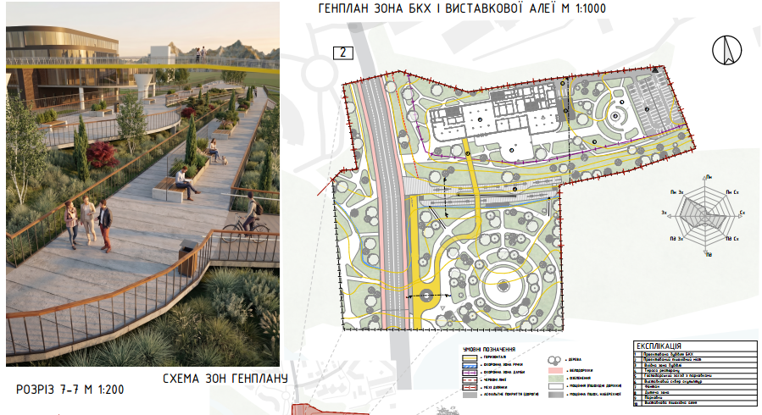
Рис.48 – Генеральний план БКХ

Генеральний план зони річки (М 1:1000) орієнтований на безпосередню взаємодію людини з водою. Основним планувальним елементом цього кластера є розгалужені системи пішохідних доріжок які з’єднюють зони відпочинку на березі річки Бистриця з виставковою худ. Алеєю «Арт-дамба».
Зв'язок між верхнім рівнем набережної (захисною дамбою) та нижнім рівнем води здійснюється через систему заглиблених ландшафтних сходів та пандусів які переходять з виставкової алеї на нижній рівень. В цій частині розташований другий вхід на пішохідний мість з гвинтовими сходами та панорамними ліфтами розрахованого на 20 осіб, що ідеально підходить для великого напливу людей та людей з обмеженими фізичними можливостами, сквер розділений на різні функціональні зони:
- Прогулянкова зона і центральна площа з фонтаном
- Виставкова алея з облаштованими місцями для митців та вуличних лав
- Зони відпочинку на природі з облаштованими альтанками і BBQ зонами
- Вхідна зона на пішохідний міст
- Транзитна зона на північно-східну частину набережної з міськими пляжами, облаштованими громадськими роздягальнями

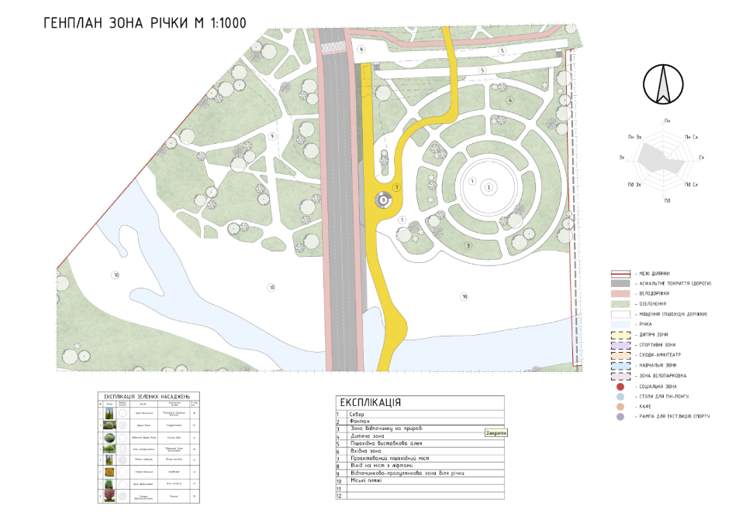
Рис.49 – Генеральний план зони річки
Генеральний план реконструйованої пішохідної зони набережної (М 1:1000) спроєктований за принципом безперервного лінійного екопарку. Головне просторове завдання цього підрозділу — перетворення монотонного, колись транзитного берегового відрізка на активну міську дестинацію. Основою планувального малюнка є пішохідна вісь, яка облаштована всіма потрібними для комфортного часу проводження зонами:

- Основна півшохідна вісь яка з’єднює всі зони.
- Вхідна зона на пішохідний міст з ліфтом,сходами та спіральним пандусом.
- Спортивні та дитячі зони.
- Великі сходи-амфітеарти розташовані поблизу літніх кафе.
- Тихі навчальні зони які підняті над набережною консоллю.
- Тенісні столи для молоді.
- Облаштовані зелені зони внизу дамби, облаштовані столами та лавочками.
- Симетричні вело-парковки.

Спеціалізовані велосипедні доріжки спроєктовані паралельно до пішохідного променаду, але чітко відокремлені від нього за допомогою буферних зелених насаджень та різниці фактур і кольору мощення, що виключає просторові конфлікти. Для розвитку сталої міської мобільності вздовж парку облаштовано два великі велосипедні хаби (велоточки).

Уся територія променаду занурена у нове багатоярусне екологічне озеленення. Масиви декоративних дерев, геопластика схилів та злакові сади виконують не лише естетичну роль, але й слугують потужним акустичним екраном, що надійно захищає зону відпочинку від шуму та викидів суміжної автомобільної магістралі.

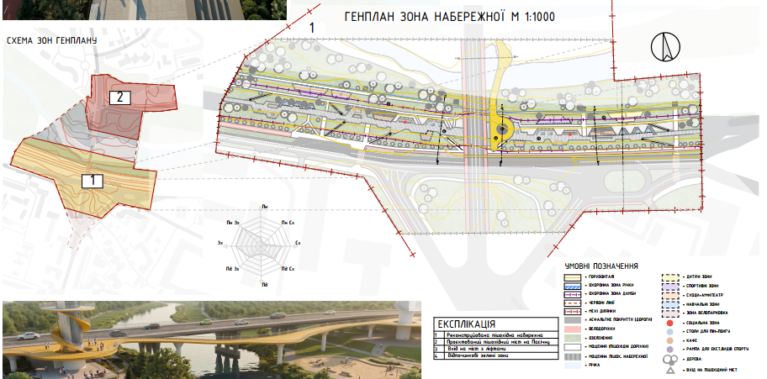
Рис.50 – Генеральний план пішохідної набережної

2.4 Конструктивне рішення пішохідного моста
Розріз 7-7 демонструє інноваційну несучу систему пішохідної мостової споруди, яка поєднує візуальну легкість із високою експлуатаційною надійністю та ідеально вписується в концепцію сучасного культурно-дозвіллєвого простору. Головна несуча конструкція вирішена у вигляді центральної сталевої коробчастої балки, від якої відходять поперечні консольні ребра жорсткості, що дозволяє зробити краї мосту максимально тонкими та створити ефект «паріння» над водою. В якості опор застосовано монолітні залізобетонні конструкції V-подібної форми. Вони мають обтічний профіль для зменшення гідродинамічного опору під час підняття рівня води у Бистриці Солотвинській та мінімізують втручання в русло річки. У структуру перекриття пішохідного полотна між консольними ребрами інтегровано прозорі вставки з архітектурного багатошарового триплексу з антиковзним матовим напиленням, які дозволяють відвідувачам візуально взаємодіяти з течією річки. Інша частина покриття виконана з безшовного полімерного мощення та стійкої композитної терасної дошки. Огородження мосту запроєктоване із суцільного безрамного скла.
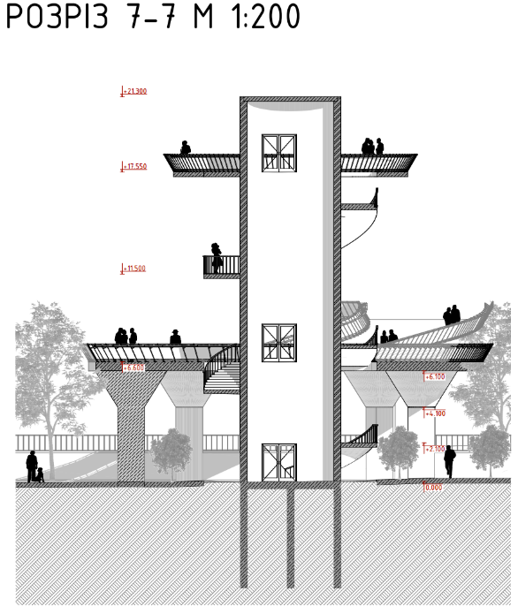
Рис.51 – Розріз 7-7
Розріз відображає ключовий вузол вертикальних комунікацій, що з'єднує набережну, рівень мосту та верхній оглядовий простір, виступаючи самостійним архітектурним акцентом та лендмарком території. Центральним ядром жорсткості та головною візуальною домінантою є засклена панорамна ліфтова шахта на кріпленнях. Всередині розміщено швидкісний вантажопасажирський ліфт (система без машинного приміщення) збільшеної місткості на 20 осіб, габарити якого вільно вміщують крісла колісні, дитячі візочки та велосипеди. Навколо прозорої ліфтової шахти обвиваються металеві гвинтові сходи на єдиному спіральному косоурі з перфорованими сходинками, що запобігає ковзанню взимку та не перекриває природне освітлення. На вершині комунікаційного вузла розташована панорамна 360-градусна тераса з консольним скляним виступом, де відвідувачі можуть відчути ефект перебування над прірвою. Для забезпечення повної інклюзивності до верхньої частини майданчика та рівня мосту підведено підвісний спіральний пандус із нормативним ухилом до 8 відсотків, плавні лінії якого гармоніюють із загальною архітектурою та перетворюють процес підйому на комфортну прогулянку.
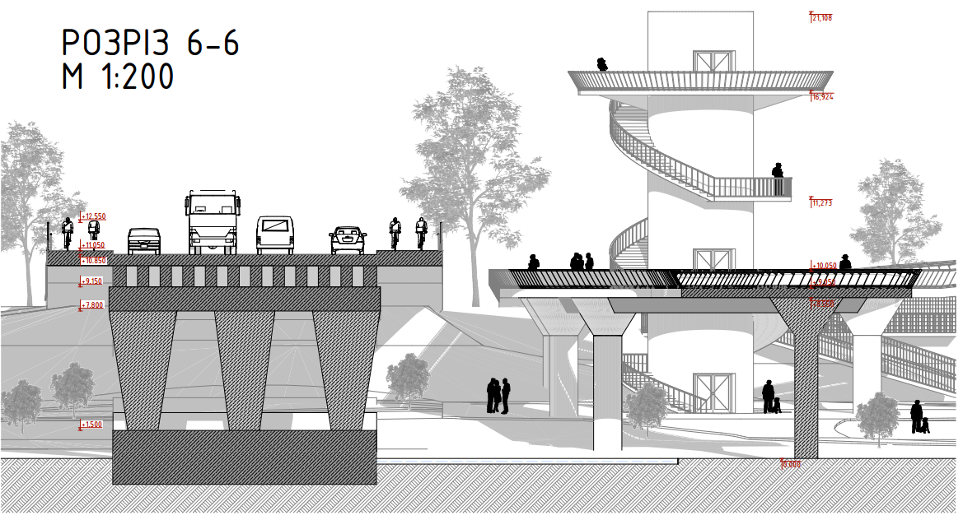
Рис.52 – Розріз конструкціїї моста

2.5 Конструктивне рішення пішохідних зон
Розріз виставкової алеї поблизу багатофункціонального культурного хабу демонструє складне багаторівневе просторове рішення, органічно інтегроване в існуючий профіль берегозахисної дамби. Конструктивна схема базується на принципі каскадного терасування з використанням ступінчастої системи потужних консольних випусків. Таке інженерне рішення дозволяє створити ефект «нависання» прогулянкових платформ безпосередньо над схилом, мінімізуючи земляні роботи та зберігаючи цілісність тіла дамби. Поперечний профіль алеї чітко розмежовує потоки за швидкостями та функціями, формуючи три незалежні яруси. Нижній рівень відведено для транзитного руху велосипедистів, що забезпечує їхню безпечну ізоляцію від натовпу. Два верхні рівні формують пішохідну рекреаційну зону: середня тераса виконує роль головного променаду для неспішних прогулянок, а найвища, найбільш висунута консольна частина, функціонує як відкритий виставковий простір та панорамний оглядовий майданчик, з якого розкриваються найкращі візуальні перспективи на русло Бистриці Солотвинської.
Враховуючи специфіку розташування об'єкта в зоні ризику сезонних підтоплень та паводкових явищ, у проєкті передбачено посилений комплекс заходів із гідроізоляції та інженерного захисту конструкцій. Усі несучі елементи, що знаходяться в зоні можливого контакту з водою (основи підпірних стін, пастверки та перекриття нижнього велоярусу), запроєктовані з високоміцного гідротехнічного бетону підвищеної марки за водонепроникністю та стійкістю до агресивного середовища. Для захисту заглиблених у схил частин конструкції застосовано багатошарову гідроізоляційну систему: бетонні поверхні оброблені глибокопроникаючою (пенетруючою) кристалізаційною ізоляцією з подальшим влаштуванням захисного екрана із шиповидної полімерної геомембрани. Щоб уникнути руйнівного впливу гідростатичного тиску на підпірні стіни під час підняття рівня ґрунтових чи паводкових вод, за їхньою задньою гранню організовано надійний пластовий дренаж із використанням геотекстилю та системи перфорованих труб для ефективного перехоплення та контрольованого відведення вологи.

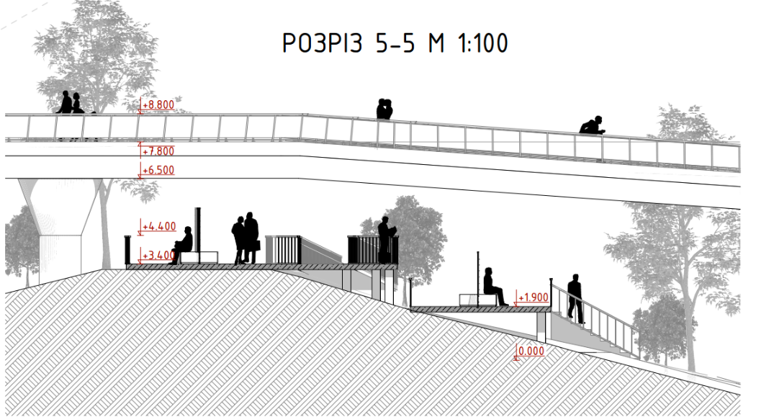
Рис.53 – Розріз пішохідно-виставкової алеї
Поперечний розріз багатоярусного лінійного парку зі сторони міста демонструє складну просторову трансформацію існуючої дамби у динамічний громадський простір, де ключовим архітектурним акцентом виступають навісні консольні тераси. Ці оглядові платформи, виконані на базі потужного металевого каркаса, жорстко защемленого у монолітне тіло підпірної стіни, візуально виступають далеко за лінію берега, створюючи ефект паріння над річкою та розширюючи корисну площу променаду без додаткового втручання в конструкцію дамби. Під навісними конструкціями організовано тіньові рекреаційні зони та транзитні веломаршрути, які захищені від опадів та літньої спеки верхнім ярусом.
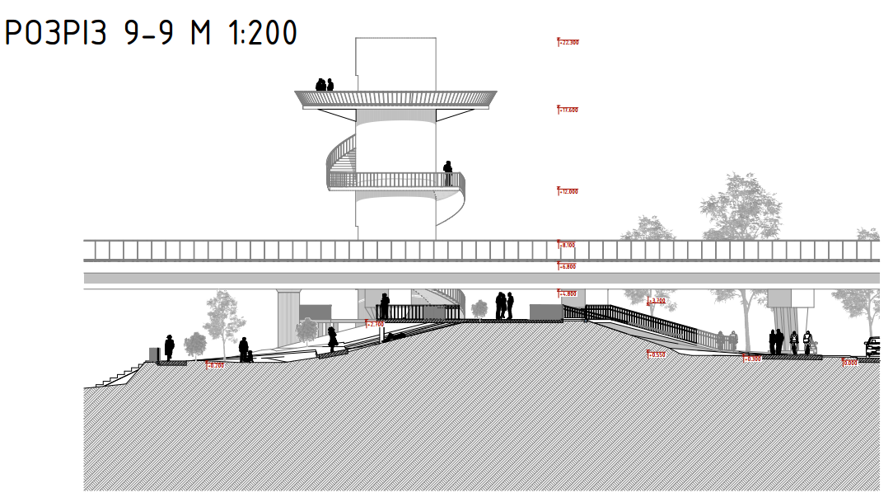
Рис.54 – Розріз 9-9 набережної

Другий розріз деталізує нижній рівень набережної, де розташовані ландшафтні сходи-амфітеатри, що безпосередньо контактують із лінією води та потребують безкомпромісних рішень щодо гідроізоляції в умовах паводкового режиму Бистриці Солотвинської. Усі заглиблені монолітні елементи та підпірні стінки цього вузла виконуються з гідротехнічного бетону класу водонепроникності з додаванням кристалізаційних пенетруючих домішок, які здатні самозаліковувати мікротріщини під впливом вологи. З боку ґрунту застосовано комплексну систему захисту: обмазувальна бітумно-полімерна мастика доповнена суцільним екраном із шиповидної геомембрани та шаром термічно скріпленого геотекстилю. Цей «пиріг» не лише відсікає капілярну вологу, але й створює дренажний прошарок, який знімає надлишковий гідростатичний тиск підземних вод на тіло дамби, відводячи їх через систему перфорованих дрен.
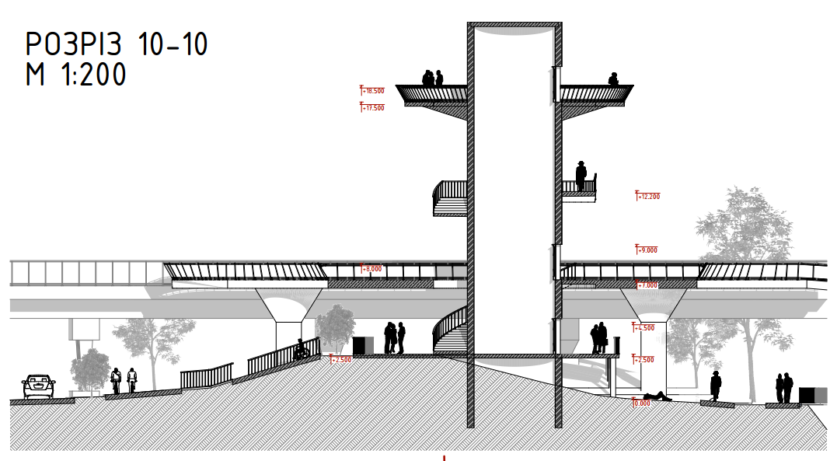
Рис.55 – Розріз 10-10 набережної
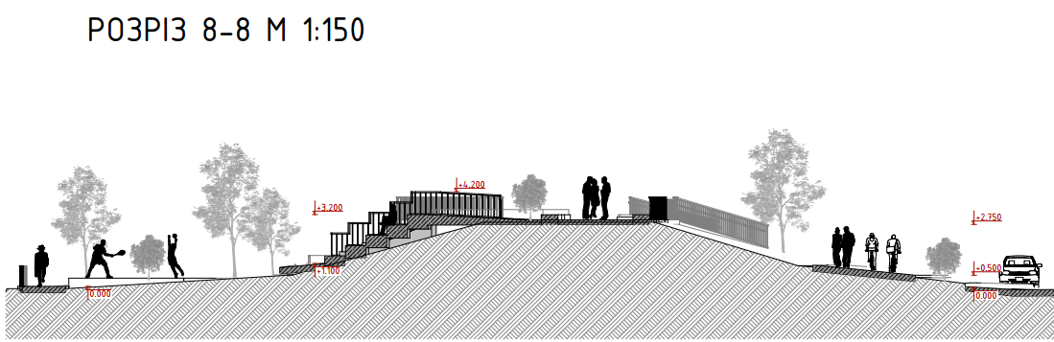
Рис.56 – Розріз 8-8 набережна

Рис.57 – Поперечний розріз по території

2.6 Благоустрій та озеленення території
Архітектурно-художнє рішення благоустрою та інженерного насичення території генерального плану розроблене у єдиній стилістичній концепції хай-тек лінійного парку. Система вуличного освітлення включає мінімалістичні лінійні LED-світильники, інтегровані безпосередньо в шви тротуарного покриття, та приховане підсвічування лав, що створює ефект «паріння» конструкцій у нічний час.
Аналіз преференцій користувачів щодо міських меблів та ризиків вандалізму [23] підкреслює необхідність використання зносостійких матеріалів та ергономічних конструкцій у відкритих рекреаційних зонах набережної.

Малі архітектурні форми (МАФ) виконані за індивідуальними ескізами: довгі лави зі збірного шліфованого залізобетону та елементами з термодерева архітектурно повторюють вигини прогулянкових алей. Для розвитку сталої екологічної мобільності в ключових вузлах генплану облаштовано два великі мультимедійні велосипедні хаби площею по 45 м² кожен, які обладнані станціями автономного безкоштовного самообслуговування мікротранспорту мешканців.

Дендрологічний каркас та просторове послойне озеленення парку виступають органічним продовженням елементів благоустрою, забезпечуючи надійний екологічний захист та візуальний комфорт рекреаційних зон. Зважаючи на високе антропогенне і шумове навантаження від автомобільного мосту Галицької, вздовж верхньої тераси захисної дамби та навколо будівлі соціокультурного хабу (БКХ) сформовано щільні багатоярусні зелені куліси з липи дрібнолистої, клена гостролистого та струнких грабів форми 'Fastigiata', підбитих живоплотами з дерену білого. Пластика прогулянкових зон делікатно підкреслена акцентними групами квітучої сакури 'Kanzan', куртинами спіреї японської 'Goldflame' та хвилями декоративних злакових садів, що плавно обтікають відпочинкові майданчики. Безпосередньо у заплавній зоні біля води реалізовано концепцію «м'якого берега», де замість жорсткого бетону запроєктовано сади, системи біодренажних каналів та посадки вологолюбних чагарникових верб, які виконують роль природних фітоочисних фільтрів для зливових стоків, повертаючи річку Бистриця Солотвинська у живий екологічний простір Івано-Франківська.
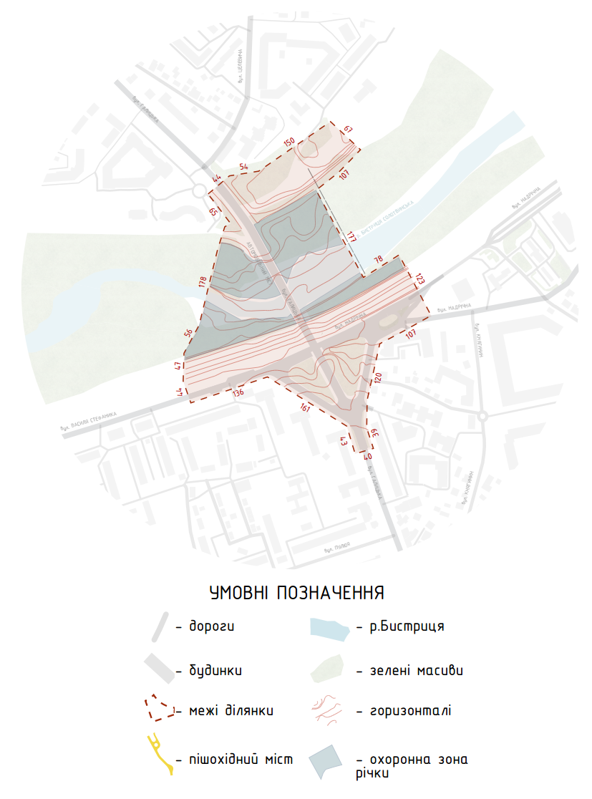
Рис.58 – Схема планувальних обмежень

2.7 Концепція пропозиції БКХ
2.7.1 планувальне рішення:
Перший поверх: Це «активний» рівень будівлі, який максимально взаємодіє з зовнішнім середовищем та набережною. Основний простір займає ресторанна зона з терасою , барною стійкою та повним циклом кухні, що створює сприятливі умови для відвідувачів. Крім громадського харчування, поверх інтегрує культурну складову через виставкову залу та художні майстерні, забезпечуючи високу відвідуваність. Зручність та логістику забезпечує розвинена мережа технічних приміщень, санвузлів (включаючи інклюзивні) та чітке розділення потоків відвідувачів і персоналу через окремі холи та коридори.
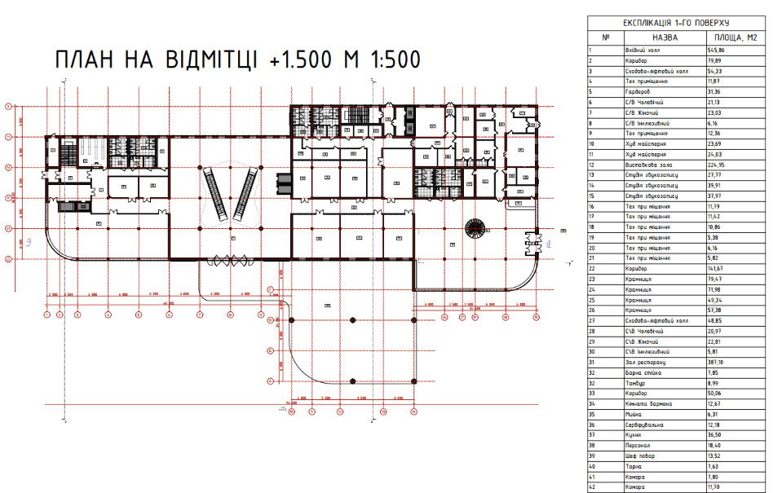
Рис.59 – План 1-го поверху

Другий поверх: Цей рівень є вузлом інтелектуальної та творчої діяльності, де функціональна програма зосереджена на гнучкості простору. Атріум слугує центральним елементом, що забезпечує візуальний зв’язок з іншими рівнями, навколо якого групуються художні майстерні та виставковий зал для проведення майстер-класів або експозицій. Значну частину поверху займає офісний блок та зона коворкінгу , що разом із лекторієм перетворює поверх на активний хаб для роботи та навчання. Для комфорту відвідувачів на рівні передбачено кафе та необхідна інфраструктура з санвузлів.
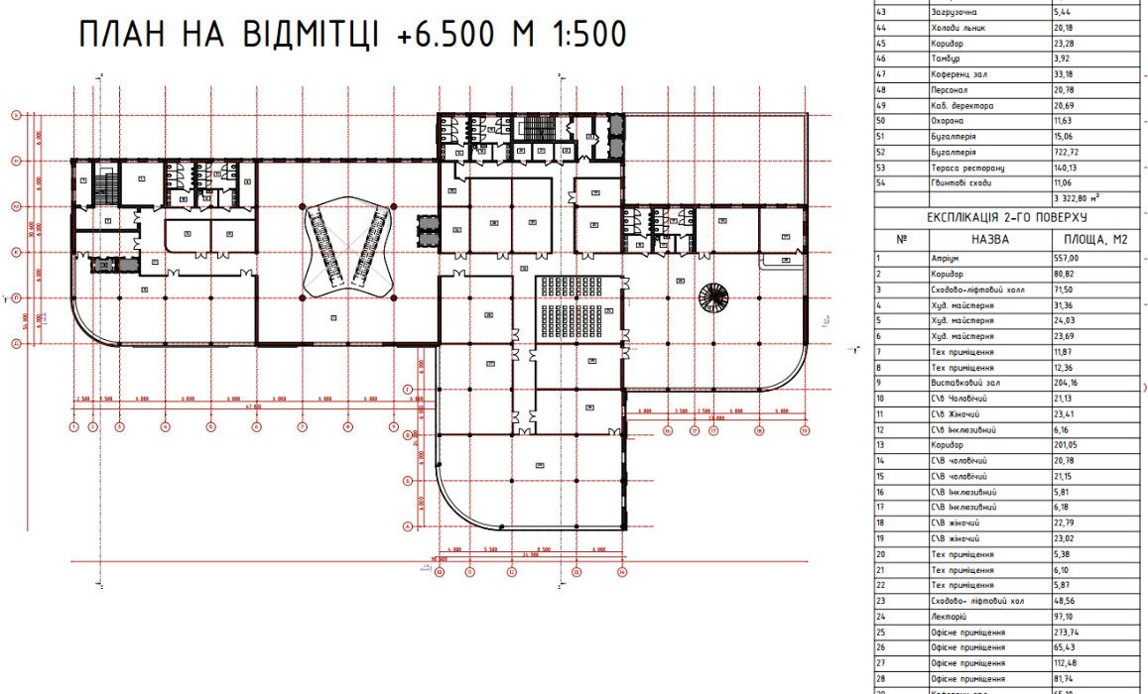
Рис.60 – План 2-го поверху
Третій поверх: Поверх має виражений рекреаційний характер, забезпечуючи дозвілля та інтелектуальний відпочинок. Центральне місце займає велика бібліотека , що межує з просторою фудзоною, створюючи спокійну атмосферу для тривалого перебування відвідувачів. Доступ до експлуатованого даху та відкритої тераси дозволяє розширити функціонал центру в теплий період, а наявність книжкової крамниці доповнює культурну пропозицію.
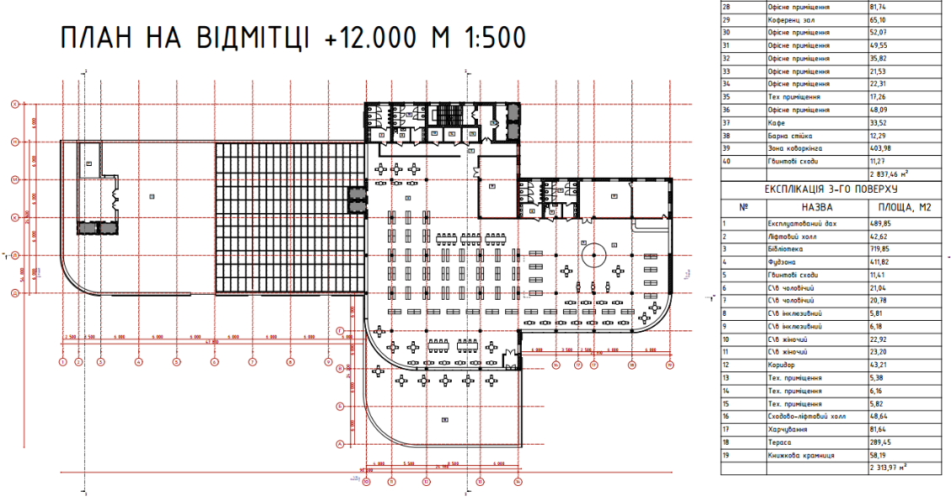
Рис.61 – План 3-го поверху
Четвертий поверх: Рівень вирішено як камерний офісний простір, що забезпечує відокремленість для адміністративної або проектної діяльності. Планування передбачає серію офісних приміщень , що мають вихід на тераси, які сприяють створенню комфортного мікроклімату та можливості короткочасного відпочинку на свіжому повітрі. Коридорна система забезпечує легку навігацію до вертикальних комунікацій (сходово-ліфтового холу).
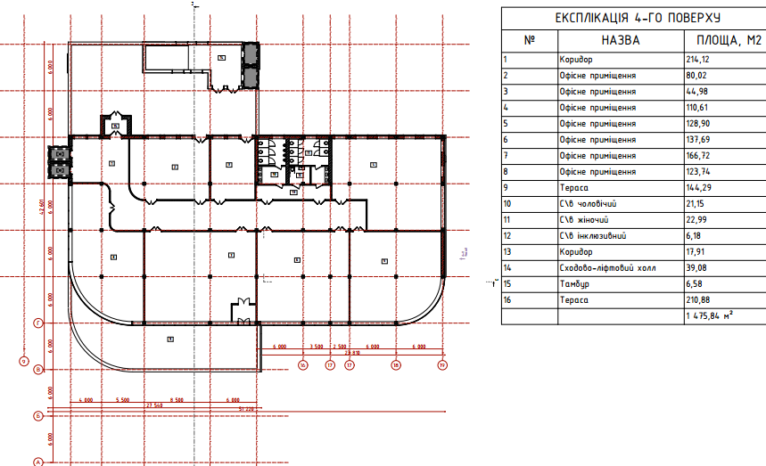
Рис.62 – План 4-го поверху

План укриття: Проєктування цього рівня базується на вимогах до безпеки, де простір максимально оптимізовано для тривалого перебування. Окрім захисних зон зі спальними та сидячими місцями , передбачено повноцінний блок забезпечення: медпункти, місця для зберігання запасів води та харчів. З огляду на сучасні вимоги безпеки, конструктивна схема будівлі передбачає інтеграцію захисних споруд цивільного захисту згідно з актуальними науковими рекомендаціями [18], що дозволяє забезпечити багатофункціональність об'єкта та захист користувачів у критичних умовах. Адміністративна зона та відповідна кількість санвузлів (зокрема інклюзивних) забезпечують автономність укриття, а наявність евакуаційних виходів відповідає нормам для безпечної евакуації з будинку.
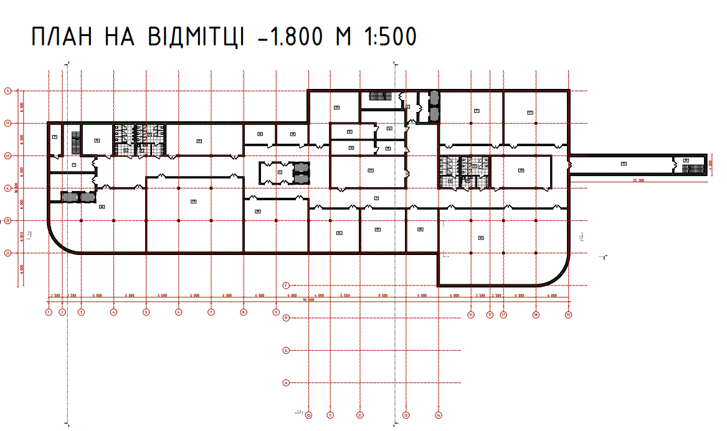
Рис.63 – План укриття

2.7.2 Об’ємно-просторове рішення Громадського центра.

Фасад 1-18: Цей фасад є репрезентативним для головного входу та загальної структури комплексу. Його композиція підкреслює горизонтальну протяжність будівлі, що гармонійно вписується в ландшафт набережної річки Бистриця Солотвинська. Ритміка вертикальних елементів (віконних та структурних прорізів) створює динамічний образ, який відповідає багатофункціональному призначенню культурного хабу, забезпечуючи рівномірне освітлення внутрішніх просторів.
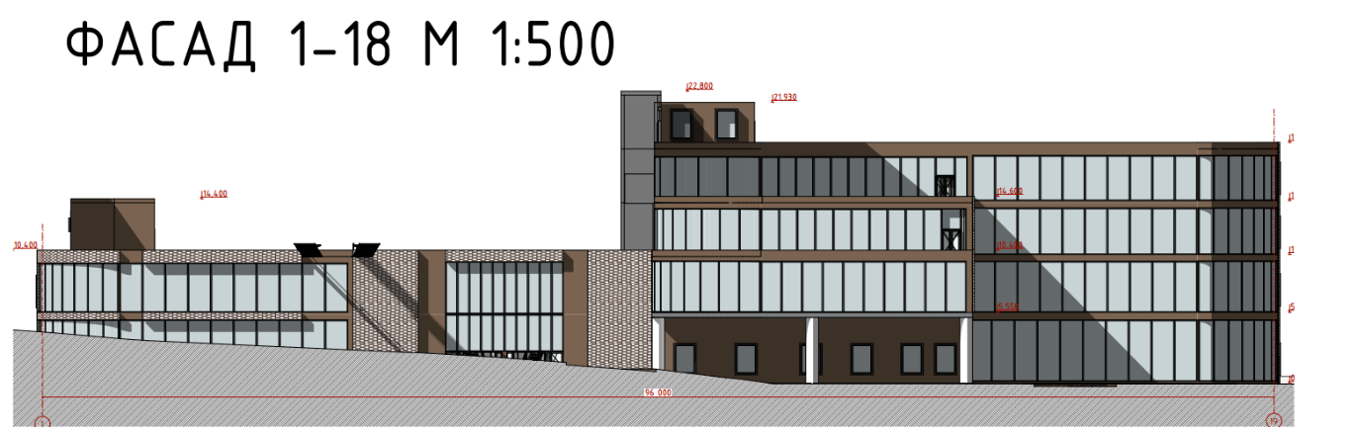
Рис.64 – Фасад головний

Фасад А-Х: Вирішений з акцентом на взаємодію з зовнішнім середовищем та інтеграцію терас, що є ключовим архітектурним прийомом для забезпечення візуального та фізичного зв’язку з річкою. Форма фасаду характеризується різнорівневою пластикою, що дозволяє створювати затінені зони для відпочинку на терасах та забезпечує інсоляцію офісних приміщень і рекреаційних зон. Архітектурне членування підкреслює функціональне наповнення поверхів, створюючи легкий та сучасний вигляд.
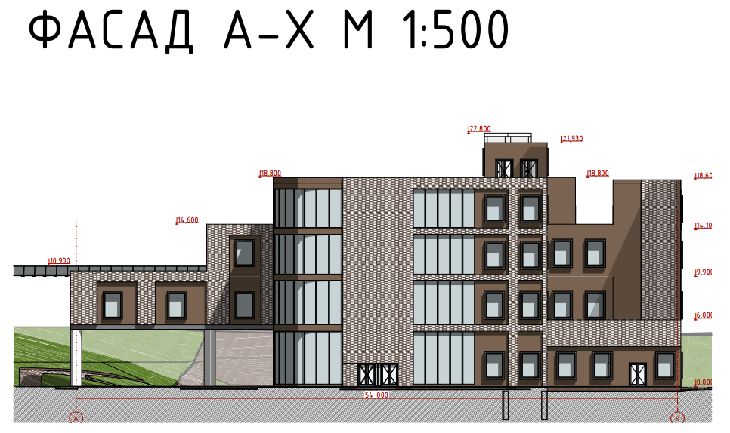
Рис.65 – Фасад А-Х

Фасад Х-А: Цей фасад замикає композиційний контур будівлі, вирішуючи питання тильної або бічної сторони, залежно від розташування на ділянці. Його
пластика є стриманішою, але вона підтримує загальний архітектурний стиль комплексу через використання аналогічних матеріалів та пропорцій віконних отворів. Особлива увага приділена технічним виходам та комунікаційним вузлам, що логічно вписані в загальну структуру, забезпечуючи архітектурну цілісність об’єкта.
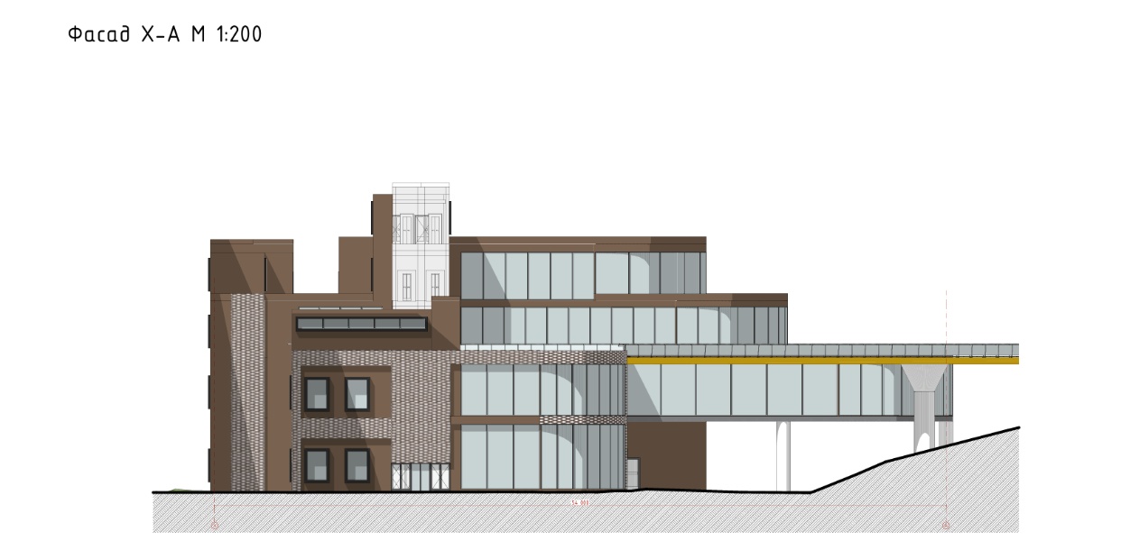
Рис.66 – Фасад Х-А

2.7.3 Конструктивна схема будівлі
Розріз 1-1
Демонструє каркасно-монолітний залізобетонний скелет будівлі з кроком колон 6000–8500 мм, що забезпечує необхідну жорсткість споруди та дозволяє формувати відкриті багатофункціональні зали. Монолітні безригельні перекриття товщиною 200–250 мм мінімізують кількість вертикальних перешкод для гнучкого зонування поверхів й інтегрують інженерні мережі у підстельовий простір при значній висоті приміщень (до 5400 мм). Функцію ядер жорсткості, які сприймають горизонтальні навантаження, виконують вертикальні сходово-ліфтові вузли, що гарантує загальну цілісність конструкції за наявності великих прольотів та виразних консольних виносів, які виступають архітектурними акцентами фасадів.
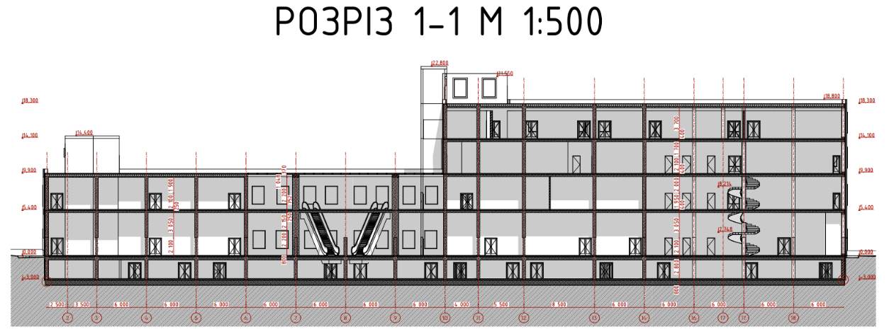
Рис.67 – Розріз 1-1

Розріз 2-2
Акцентує увагу на сполученні будівлі з пішохідним мостом та прирічковою територією, де ефект «паріння» об’єму над ландшафтом забезпечується консольними виносами, які підтримуються потужними сталевими фермами, прихованими в тілі несучих стін або міжповерхових перекриттів. Для приміщень, розташованих безпосередньо над рівнем річки, передбачено посилені фундаменти стовпчастого типу з урахуванням геологічних умов набережної, а сам рівень конструктивно відокремлено від вищих поверхів деформаційними швами для запобігання передачі транспортних вібрацій з мосту. Просторову взаємодію рівнів вирішено через дворівневі атріуми з локальним потовщенням монолітних плит у зонах обпирання на колони, що дозволяє відмовитися від капітелей і зберегти лаконічний, «чистий» вигляд стелі в громадських зонах, підкреслюючи сучасну архітектурну стилістику комплексу.
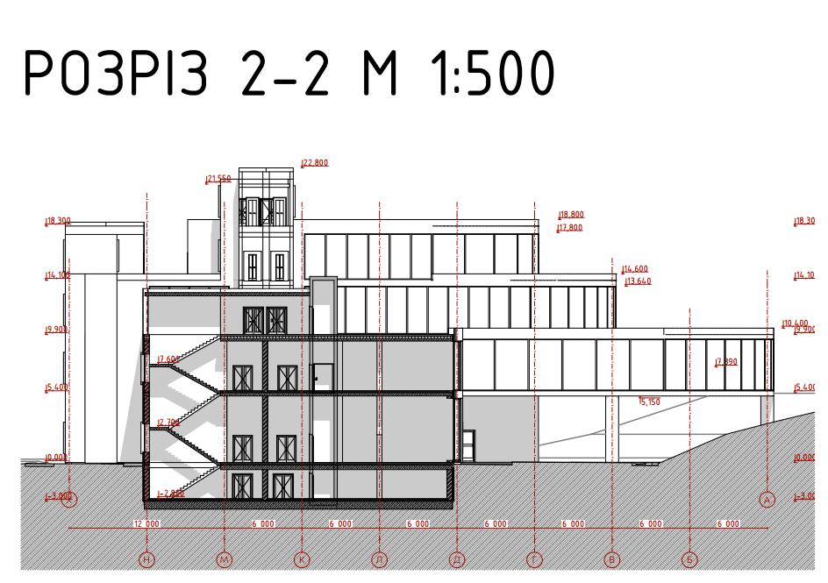
Рис.68 – Розріз 2-2

Розріз 3-3
Відображає конструктивне вирішення верхнього поверху з максимальними прольотами, де застосовано кесонне (вафельне) перекриття заввишки 450 мм (із плитою між ребрами 80–100 мм), що дозволяє залишити відкритий бетон у інтер'єрі бібліотеки й рекреацій, економлячи корисну висоту для прихованих комунікацій та освітлення. Фундаментна частина розрізу представляє підземний рівень укриття у вигляді жорсткої монолітної коробки, стіни та перекриття якої виконані з підвищеною товщиною й посиленим армуванням відповідно до актуальних нормативних вимог для споруд подвійного призначення.
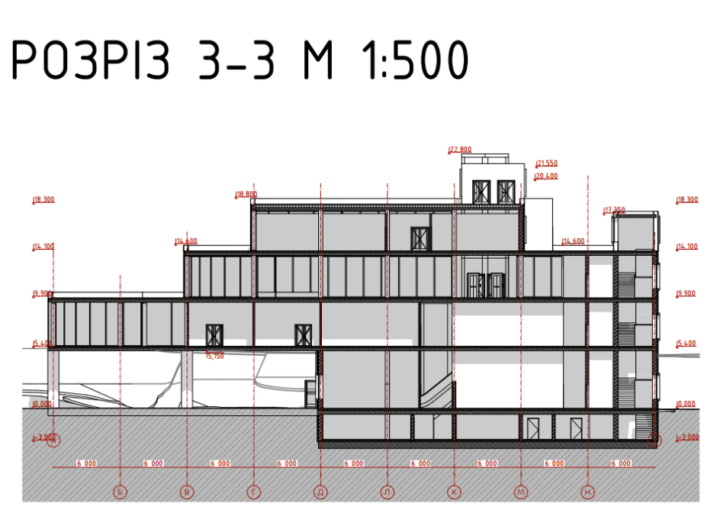
Рис.69 – Розріз 3-3
2.7.4 Матеріали та оздоблення
Архітектурне рішення фасаду базується на поєднанні виразних текстур, що підкреслюють сучасний характер будівлі. Основні глухі частини конструкції виконані з використанням фасадного планкену з термодерева та антрацитових металевих композитних панелей, що забезпечує довговічність та створює естетичний контраст із навколишнім природним ландшафтом. Використання великих площин енергоефективного скління «в підлогу» інтегрує будівлю в середовище набережної, забезпечуючи максимальну візуальну проникність та зв'язок внутрішніх просторів із річкою.

Центральним елементом інтер'єру є атріум, де технологічна досконалість поєднується з функціональним комфортом. Верхні світлові прорізи та вітражі атріуму оснащені інтелектуальною системою скління з покриттям із сучасної фотохромної плівки. Цей матеріал автоматично реагує на інтенсивність сонячного випромінювання та зміну температури, поступово затемнюючись у пікові години, що дозволяє регулювати рівень природного освітлення, уникати перегріву внутрішніх приміщень та створювати приємну атмосферу для відвідувачів

  - Техніко-економічні показники
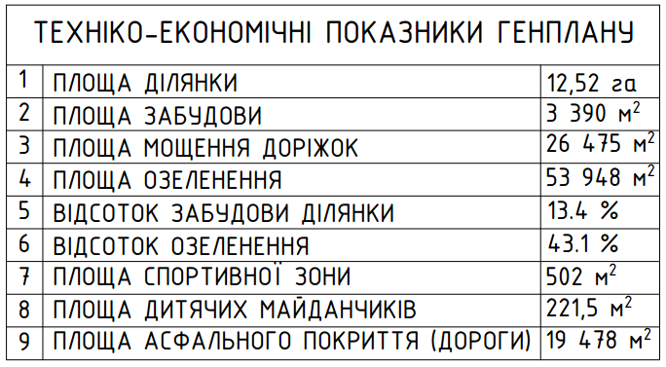
Рис.70 – ТЕП генплан

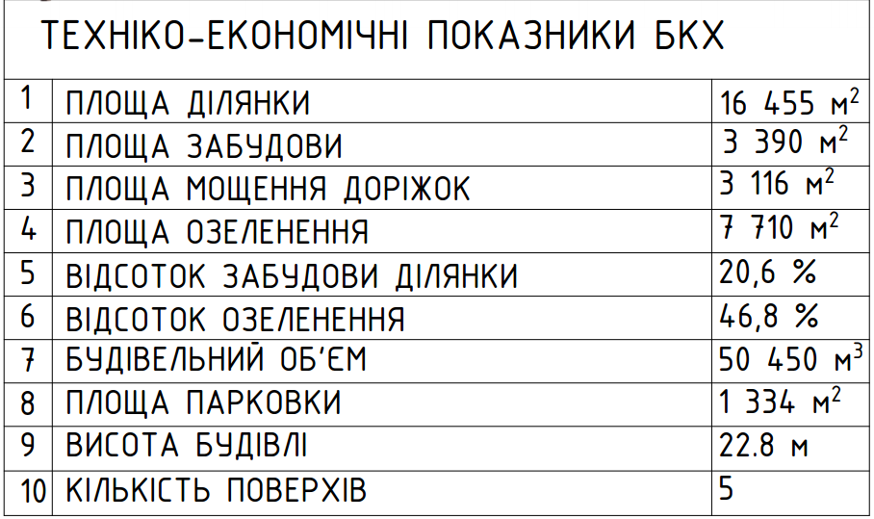
Рис.71 – ТЕП БКХ

Загальні висновки
У межах дипломного дослідження розроблено архітектурно-містобудівну концепцію реконструкції мостового переходу та прилеглої набережної річки Бистриця Солотвинська в Івано-Франківську, ключовим елементом якої став багатофункціональний культурно-дозвіллєвий центр. Проведений комплексний передпроєктний аналіз дозволив переосмислити територію площею 8,8 га з депресивного «не-місця», розірваного інженерними бар’єрами, на інклюзивну архітектурно-ландшафтну платформу, що інтегрує транспортні та рекреаційні потоки.

Архітектурне рішення будівлі хабу базується на принципах сталої архітектури та максимальної візуальної проникності, що досягається використанням енергоефективного скління та впровадженням інтелектуальних систем адаптивного затінення атріуму. Функціональне зонування об'єкта реалізовано за принципом «вертикального розшарування», де рівень набережної виконує роль активної «міської вітальні», а вищі поверхи слугують творчим та інтелектуальним кластером.

Запропонований конструктивний підхід, що включає монолітно-каркасну схему з великим кроком колон та підземний рівень подвійного призначення (укриття), забезпечує необхідну експлуатаційну гнучкість та відповідність сучасним нормам цивільного захисту та інклюзивності. Ландшафтна організація, заснована на стратегії «м’якого берега» та формуванні багатоярусних зелених куліс, дозволила компенсувати антропогенне навантаження та створити якісний мікроклімат для дозвілля. Результати дослідження підтверджують, що ревіталізація прирічкових територій через формування багатофункціональних громадських хабів є ефективним інструментом соціально-економічного розвитку міста
Література:
- ДБН Б.2.2-5:2011. Планування та забудова міст, селищ і функціональних територій. Благоустрій територій : [із Зміною № 3, чинною від 01.09.2022]. – Київ : Мінрегіон України, 2011. – 60 с.
- ДБН Б.2.2-12:2019. Планування і забудова територій : [із Зміною № 1, чинною від 01.01.2026]. – Київ : Мінрегіон України, 2019. – 177 с.
- ДБН В.1.1-7:2016. Пожежна безпека об’єктів будівництва. Загальні вимоги : [чинний від 01.06.2017]. – Київ : Мінрегіон України, 2016. – 41 с.
- ДБН В.1.1-31:2013. Захист територій, будинків і споруд від шуму : [чинний від 01.06.2014]. – Київ : Мінрегіон України, 2013. – 75 с.
- ДБН В.1.2-7:2021. Основні вимоги до будівель і споруд. Пожежна безпека : [чинний від 01.01.2022]. – Київ : Мінрегіон України, 2021. – 32 с.
- ДБН В.2.2-5:2023. Захисні споруди цивільного захисту : [з актуалізованими Змінами № 1 та № 2, чинними від 01.04.2025]. – Київ : Мінрегіон України, 2023. – 88 с.
- ДБН В.2.2-9:2018. Громадські будинки та споруди. Основні положення : [із Зміною № 1, чинною від 01.09.2022]. – Київ : Мінрегіон України, 2018. – 43 с.
- ДБН В.2.2-16:2019. Культурно-видовищні та дозвіллєві заклади : [чинний від 01.11.2019]. – Київ : Мінрегіон України, 2019. – 55 с.
- ДБН В.2.2-20:2008. Будинки і споруди. Готелі : [зі Зміною № 1, чинною від 01.10.2019]. – Київ : Мінрегіон України, 2008. – 51 с.
- ДБН В.2.2-40:2018. Інклюзивність будівель та споруд. Основні положення : [із Зміною № 2, чинною від 2024 р.]. – Київ : Мінрегіон України, 2018. – 64 с.
- ДБН В.2.3-5:2018. Вулиці та дороги населених пунктів : [із Зміною № 1, чинною від 01.09.2022]. – Київ : Мінрегіон України, 2018. – 48 с.
- ДБН В.2.3-22:2025. Мости і труби. Основні вимоги проєктування : [чинний від 01.01.2026]. – Київ : Мінрегіон України, 2025. – 112 с.
- ДБН В.2.4-3:2025. Гідротехнічні споруди. Основні положення : [чинний від 01.01.2026]. – Київ : Мінрегіон України, 2025. – 95 с.
- ДБН В.2.5-28:2018. Природне і штучне освітлення : [чинний від 01.03.2019]. – Київ : Мінрегіон України, 2018. – 70 с.
- Боршовський О. І. Роль річки в архітектурно-просторовому розвитку міста (на прикладі м. Ужгород) : дис. … д-ра філософії : 191 «Архітектура та містобудування» / О. І. Боршовський ; Нац. ун-т «Львівська політехніка». – Львів, 2023. – 243 с.
- Ревіталізація промислових об'єктів: історія, основні принципи та прийоми / Н. І. Білошицька, Г. О. Татарченко, М. В. Білошицький, Д. М. Матляк // Будівництво та цивільна інженерія. – 2023. – № 4. – С. 76–94. – DOI: https://doi.org/10.32347/2786-7269.2023.4.76-94.
- Укріплення берегових укосів // Ревіталізація промислових об’єктів: історія, основні принципи та прийоми. – [Б. м.], 2022.
- Ландшафтна організація буферних зон та формування «зелених каркасів» // Містобудування та територіальне планування : наук.-техн. зб. / Київ. нац. ун-т будівництва і архітектури. – Київ : КНУБА, 2023. – Вип. 84. – 450 с. – DOI: https://doi.org/10.32347/2076-815x.2023.84.
- Збірник наукових розробок планувальних та конструктивних рішень споруд цивільного захисту : монографія / А. Гасенко, О. Довженко, В. Погрібний [та ін.] ; за ред. О. Філоненко. – Полтава : Нац. ун-т «Полт. політехніка ім. Ю. Кондратюка», 2023. – 180 с.

- Аналіз принципів встановлення габариту проїзної частини транспортних споруд / Л. П. Боднар, В. І. Каськів, Я. В. Болотов, Р. Б. Нестеренко // Дороги і мости. – 2022. – Вип. 25. – С. 149–173. – DOI: https://doi.org/10.36100/dorogimosti2022.25.149.
- Ландшафтна організація сільського та міського буття й екологічна рівновага // Пріоритетні напрямки наукових та прикладних досліджень у геодезії та землеустрої : матеріали Міжнар. наук.-практ. інтернет-конф. (Умань, 18–19 квіт. 2024 р.). – Умань : УНУС, 2024.
- Архітектурно-планувальна організація культурно-видовищного комплексу на колишніх промислових територіях : кваліфікаційна наук. праця. – [Б. м.], 2021.
- Вей Веньцзюнь. Інноваційний дизайн скляних мостових споруд Китаю / Вей Веньцзюнь, В. Кутателадзе, Н. Трегуб // Актуальні питання гуманітарних наук. – 2025. – Вип. 86, т. 1. – С. 122–130. – DOI: https://doi.org/10.24919/2308-4863/86-1-16.
- Arısoy N. Measuring students' preferences for urban furniture vandalism in Selçuk University Campus in Turkey: A case study / N. Arısoy // Archives of Agriculture and Environmental Science. – 2020. – Vol. 5, no. 3. – P. 426–430. – DOI: https://doi.org/10.26832/24566632.2020.0503026.
- Banas A. Dynamic Sensitivity of Footbridges: Modal Identification, Human-Induced Vibrations, and Emerging Solutions for Sustainable Design / A. Banas, I. Drygala, D. Ziaja // Sustainability. – 2026.
- Comparative Analysis of Common Structural Systems for Pedestrian Bridges in Kuwait / F. Karam, F. Khajah, N. Mohammed [et al.] // The Open Civil Engineering Journal. – 2024. – Vol. 18. – Art. e18741495362337. – DOI: https://doi.org/10.2174/0118741495362337241125184136.
- Generative urban modelling for walkable neighbourhoods: design optimization for pedestrian-oriented street networks / F. P. Ortner, Z. Chen, E. E. Aydin, P. Song // Journal of Urban Design. – 2025. – DOI: https://doi.org/10.1080/13574809.2025.2517652.
- Jun J. Towards Sustainable Urban Riverfront Redevelopment: Adaptability as a Design Strategy for the Hangang Riverfront in Seoul / J. Jun // Sustainability. – 2023. – Vol. 15. – Art. 9207. – DOI: https://doi.org/10.3390/su15129207.
- Kilberth V. Spaces for skateboarding in the city – new spatial concepts beyond skateparks / V. Kilberth // Frontiers in Sports and Active Living. – 2025. – Vol. 6. – Art. 1457427. – DOI: https://doi.org/10.3389/fspor.2024.1457427.
- Rising Above the Waters: Pioneering Flood Resilient Housing Development Strategies / N. K. Mohammad, M. M. Raid, R. Suratman [et al.] // Built Environment Journal. – 2025. – Vol. 22 (Special Issue). – P. 102–121. – DOI: https://doi.org/10.24191/bej.v22iSI.6495.
- Saeedi I. Understanding Vandalism in Public Parks: The Role of Planting Design / I. Saeedi, N. Habibi // Research Square. – 2025. – Preprint. – DOI: https://doi.org/10.21203/rs.3.rs-7443241/v1.
- Using cause-effect graphs to elicit expert knowledge for cross-impact balance analysis / I. Stankov, A. F. Useche, J. D. Meisel [et al.] // MethodsX. – 2021. – Vol. 8. – Art. 101492. – DOI: https://doi.org/10.1016/j.mex.2021.101492.
- Centro Botn / Renzo Piano, Luis Vidal + architects // Architonic. – URL: https://www.architonic.com/en/pr/centro-botin/5106013/ (дата звернення: 03.06.2026).
- Deichman Bjørvika / Lund Hagem Architect, Atelier Oslo // Archello. – URL: https://archello.com/project/deichman-bjorvika (дата звернення: 03.06.2026).
- Oodi Helsinki Central Library / ALA Architects // Archello. – URL: https://archello.com/project/oodi-helsinki-central-library (дата звернення: 03.06.2026).
- Pavilions of Promenade Samuel-De Champlain / Daoust Lestage Lizotte Stecker // Architizer. – URL: https://architizer.com/projects/promenade-samuel-de-champlain-phase-3/ (дата звернення: 03.06.2026).
- Pérez Art Museum Miami (PAMM) / Herzog & de Meuron // Archello. – URL: https://archello.com/project/perez-art-museum-miami (дата звернення: 03.06.2026).
- The Goods Line / ASPECT Studios, CHROFI // Archello. – URL: https://archello.com/de/project/the-goods-line (дата звернення: 03.06.2026).
- The Luchtsingel / ZUS // Archello. – URL: https://archello.com/project/the-luchtsingel (дата звернення: 03.06.2026).
- The Twist / BIG - Bjarke Ingels Group // Archello. – URL: https://archello.com/project/the-twist (дата звернення: 03.06.2026).
